警 告
感谢您购买了本公司的电能质量分析仪，为了更好地使用本产品，请一定：
——详细阅读本用户手册。
——严格遵守本手册所列出的安全规则及注意事项。

◆ 违规使用仪器可能导致触电、爆炸或火灾。
★ 任何情况下，使用本仪器应特别注意安全。
★ 注意仪器面板及背板的标贴文字及符号。
★ 使用、拆卸、维修本仪表，必须由有授权资格的人员操作。
★ 由于仪器原因，继续使用会带来危险时，应立即停止使用，并马上封存，由有授权资格的机构处理。
★ 仪表及手册上的“ ”危险标志，使用者必须依照指示进行安全操作。
★ 手册中的“ ”极其危险标志，使用者必须严格依照指示进行安全操作。
★ 电流钳必须与仪表对应连接，否则测试误差可能增大。
★ 任何与本仪器无关的系统安全问题，由该系统的建立、运营商负责。
★ 出于您的安全考虑，请仅使用随设备所附带的导线和配套附件(符合IEC61010-031(2002)标准)。当低电压等级的传感器或附件连接至设备时，该低电压等级传感器或附件必须适用于该系统。
★ 使用前请经常检查测试导线、电流钳和附件处于最佳状况。任一导线、电流钳或附件，如果绝缘受损(甚至只是部分受损)，都必须维修或报废。
★ 遵从环境状况。(参阅15.3.1)
★ 若环境需要，请使用个人安全保护设备。
★ 该仪器必须使用在对地交／直流电压不大于600V的第IV类装置设备(IEC61010 -1标准)，或使用在电压不大于1000V的第Ⅲ类装置设备。禁止在更高的电压网络或类型下使用。
★ 仅使用生产商所提供的电源适配器或电池组，它们具有特定安全等级。
★ 遵循附件或电流钳的安全级别限制，避免和未使用的终端连接。
★ 危险电压下某些电流钳不能从暴露的导体上安装或移除。

◆ 使用和连接步骤：
★ 开启仪器。
★ 根据所需结果并参照网络类型设置仪器相关参数。
★ 连接电压测试导线和电流钳到仪器上。
★ 将地线和(或)中性线的电压测试导线连接到电网的地线和(或)中性线。
★ 将中性线对应电流钳钳住电网的中性线。
★ 将相L1的导线连接到电网L1相及对应电流钳钳住电网L1相。
★ 对L2、L3重复以上L1的连接过程。
注意：遵照该流程操作将减少连接错误至最小化并可避免浪费时间。
◆ 断开连接步骤：
★ 反序断开连接(一般最后断开地线或中性线)。
★ 拔出仪器导线并关机。
★ 必要时对电池充电和上传测试中所记录的数据。
USB用作数据传输，电池可由附带专用适配器充电。
- 电流钳的同名端：
- ★ 008、020、050电流钳标识箭头反方向的一面为电流输入端，即同名端。
- ★ 300R柔性线圈电流传感器以开口在左边时的一面为电流同向输入端，即同名端。

目录
1.概述 1
1.1 简介 1
1.2 功能 2
1.2.1 基本功能 2
1.2.2 捕捉记录功能 3
1.2.3 其他功能 4
1.3 技术规格 4
1.3.1 基准条件和工作条件 4
1.3.2 一般规格 5
1.3.3 仪器精度描述(不包括电流传感器) 6
1.3.4 电流钳特性 7
2.包装 8
2.1 标准配置 8
2.2 仪器质量 8
3.产品介绍 9
3.1 概览 9
3.2 开/关机键 10
3.3 显示屏 10
3.3.1 介绍 10
3.3.2 符号 11
3.4 仪器按键 11
3.4.1 功能键(蓝色色功能键) 11
3.4.2 导航键 11
3.4.3 测试模式键(6个) 12
3.4.4 其它键 12
3.5 接线连接 12
3.5.1 测量连接口 12
3.5.2 充电接口与USB接口 13
3.6 电源 13
3.6.1 电池电量指示 13
3.6.2 电池使用时间 13
3.6.3 电池充电 14
3.6.4 电池 14
3.6.5 专用电源适配器供电 14
3.7 功能总结 14
3.7.1 测量功能 14
3.7.2 主要功能 15
3.7.3 设置功能 15
3.8 缩略语 16
4.使用 17
4.1 开机 18
4.2 设置 18
4.3 导线连接 19
4.3.1 单相电网 20
4.3.2 分相电网 20
4.3.3 三相3线或4线电网 20
4.3.4 三相5线电网 21
4.3.5 连接步骤 21
4.4 捕捉波形 21
4.4.1 暂态模式显示 22
4.4.2 启动电流模式显示 22
4.5 显示谐波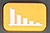 22
4.5.1 电压谐波显示 22
4.5.2 电流谐波显示 22
4.6 测量波形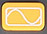 22
4.6.1 显示真有效值RMS 22
4.6.2 显示总谐波失真率THD测量值 22
4.6.3 显示峰值因数测量 22
4.6.4 显示最大最小有效值、极值(电压和电流) 22
4.6.5 同时显示所有测量参数 23
4.6.6 显示向量图 23
4.7 告警侦测 23
4.7.1 告警模式侦测的参数设定 23
4.7.2 告警排程设定 23
4.7.3 自动停止 23
4.7.4 手动停止 23
4.7.5 显示告警日志 23
4.7.6 删除告警日志 23
4.8 趋势图记录设定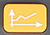 23
4.8.1 趋势图监测参数设定 23
4.8.2 趋势图排程设定 24
4.9 电能测量 24
4.9.1 电能消耗测量 24
4.9.2 电能产生测量 24
4.10 与PC机的数据通讯 24
4.11 删除数据 24
4.12 关机 24
4.13 电源 25
4.13.1 电池充电 25
4.13.2 电源操作 25
5.设置 25
5.1 设置选择菜单 25
5.2 语言/声音 26
5.3 时间/日期 26
5.4 显示设置 27
5.4.1 对比度设置 27
5.4.2 颜色设置 27
5.5 计算方法 28
5.6 电气接线选择 29
5.7 电流钳和变比选择 30
5.7.1 电流钳 30
5.7.2 电压变比 31
5.8 暂态捕捉设置 31
5.8.1 电流阀值 32
5.8.2 电压阀值 32
5.9 趋势图监测参数设置 33
5.10 告警监测参数设置 36
5.11 删除数据 37
5.12 本机信息 38
6.波形捕捉模式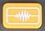 39
6.1 选择子模式 39
6.2 暂态测量模式 39
6.2.1 设置并开始侦测 40
6.2.2 显示暂态测量记录 41
6.2.3 删除暂态测量记录 42
6.3 启动电流模式 43
6.3.1 捕捉排程 43
6.3.2 显示启动电流捕捉参数 45
6.3.3 RMS电流真有效值 46
6.3.4 PEAK启动电流瞬时值 47
7.谐波模式 48
7.1 选择子菜单 48
7.2 相电压 48
7.2.1 相电压谐波3L显示屏幕 49
7.2.2 相电压谐波L1显示屏幕 49
7.3 电流 50
7.3.1 电流谐波3L显示屏幕 50
7.3.2 电流谐波L1显示屏幕 50
7.4 视在功率 51
7.4.1 视在功率谐波3L显示屏幕 51
7.4.2 视在功率谐波L1显示屏幕 51
7.5 线电压 51
7.5.1 线电压谐波3L显示屏幕 52
7.5.2 线电压谐波L1显示屏幕 52
7.6 专家模式 52
7.6.1 专家模式显示相电压 53
7.6.2 专家模式显示电流 53
8.波形模式 53
8.1 选择子菜单 54
8.2 RMS真有效值 54
8.2.1 3U下RMS显示屏幕 55
8.2.2 4V下RMS显示屏幕 55
8.2.3 4A下RMS显示屏幕 56
8.2.4 RMS显示中性线屏幕 56
8.3 总谐波失真率 57
8.3.1 3U下THD显示屏幕 57
8.3.2 3V下THD显示屏幕 57
8.3.3 3A下THD显示屏幕 58
8.4 峰值因数 58
8.4.1 3U下CF显示屏幕 58
8.4.2 3V下CF显示屏幕 59
8.4.3 3A下CF显示屏幕 59
8.5 电压、电流的极值和平均值 59
8.5.1 3U下Max. Min.显示屏幕 60
8.5.2 4V下Max. Min.显示屏幕 60
8.5.3 4A下Max. Min.显示屏幕 61
8.5.4 L1下Max. Min.显示屏幕 61
8.6 各测试值同时显示 62
8.6.1 3U下各值同时显示屏幕 62
8.6.2 4V下各值同时显示屏幕 62
8.6.3 4A下各值同时显示屏幕 63
8.6.4 L1下各值同时显示屏幕 63
8.6.5 中性线各值同时显示屏幕 63
8.7 相量图显示 64
8.7.1 3V下矢量图示屏幕 64
8.7.2 3U下向矢量图示屏幕 64
8.7.3 3A下向矢量图示屏幕 64
8.7.4 L1下向矢量图示屏幕 65
9. 告警模式 66
9.1 子菜单 66
9.2 告警模式设置 67
9.3 告警侦测排程 68
9.3.1 步骤1：设置告警时间排程 68
9.3.2 步骤2：开始告警侦测 68
9.3.3 手动停止告警侦测 69
9.4 显示告警日志 69
9.5 删除告警日志 70
10. 趋势图模式 70
10.1 选择子菜单 70
10.2 预设并开始记录趋势图 71
10.2.1 阶段1：设定需要记录的测量参量 71
10.2.2 阶段2：开始记录 72
10.2.3 主动停止当前记录 73
10.3 趋势图监测参数设定 73
10.4 显示记录列表 76
10.5 删除记录 76
10.6 显示记录 77
10.6.1 记录相关信息 77
10.6.2 记录曲线 77
10.6.3 不同时间刻度时打开趋势图曲线所需的时间 80
10.6.4 趋势图记录可设定的最长时间 80
11. 功率和电能模式 81
11.1 子菜单 81
11.2 电能消耗 81
11.2.1 三相(3L)电能消耗 81
11.2.2 L1相电能消耗 82
11.3 功率因数显示屏幕 83
11.4 电能消耗三相总和显示屏幕 83
11.5 功率因数等三相算术平均值显示屏幕 84
11.6 电能产生 84
11.6.1 三相(3L)电能产生 84
11.6.2 L1相电能产生 85
11.6.3 电能产生三相总和显示屏 86
11.7 开始电能计量 86
11.8 停止电能计量 86
11.9 电能计量归零 87
12. 截屏模式 87
12.1 截屏 87
12.2 截图操作 88
12.2.1 功能 88
12.2.2 截屏图片列表浏览 89
12.2.3 浏览一张截屏图片 89
12.2.4 删除截屏图片 89
13. 帮助 89
14. 数据上传至电脑 90
15. 总体指标 90
15.1 外壳 90
15.2 电源 91
15.2.1 外部电源供电 91
15.2.2 电池供电 91
15.2.3 能耗 91
15.3 使用范围 91
15.3.1 环境条件 91
15.3.2 机械条件 92
15.3.3 EMC电磁兼容性 92
15.4 使用安全 93
16. 功能特性 94
16.1 参考条件 94
16.2 电气特性 94
16.2.1 电压输入范围 94
16.2.2 电流输入范围 94
16.2.3 仪器精度描述(不包括电流钳) 95
16.2.4 电流钳特性(线性化之后) 96
17. 附录 97
17.1 数学公式 97
17.1.1 网络频率和采样 97
17.1.2 半周期电压电流有效值(不计中性线) 97
17.1.3 半周期有效最大最小值(不计中性线) 98
17.1.4 电压闪变(不计中性线) 98
17.1.5 电压和电流峰值 98
17.1.6 峰值因数(不计中性线) 98
17.1.7 电压和电流1s有效值 99
17.1.8 电压和电流不平衡度 99
17.1.9 谐波计算(不计中性线) 99
17.1.10 谐波失真率(不计中性线) 100
17.1.11 K因数 101
17.1.12 谐波序号分量 101
17.1.13 1s功率(不计中性线) 101
17.1.14 功率比率参数 102
17.1.15 电能计算(不计中性线) 103
17.2 回差 104
17.2.1 骤升侦测 104
17.2.2 骤降和中断侦测 105
17.3 功率电能象限表 105
17.4 暂态捕捉的触发原理 106
17.5 启动电流捕捉的触发和停止条件 106
18. 维护和保养 107
18.1 重要建议 107
18.2 电池充电 107
18.3 更换电池 107

1.概述

1.1 简介
电能质量分析仪是我公司精心研制的一款专为现场测试的三相、多功能、智能化、人机操作简洁的综合型测试仪器。具有容易使用，超大液晶彩屏显示，高分辨率，中英文双语操作界面，防振结构外壳等特点。可同时测量4路电流(ABC三相及中性线电流)，4路电压(ABC三相电压及中性线对地电压)、电流电压的峰值、一段时间内的最大最小值、三相不平衡度、短时电压闪变、变压器K因数、有功功率、无功功率、视在功率、功率因数、位移功率因数、有功电能、无功电能、视在电能、谐波比、总谐波失真度等；显示电流电压的实时波形、相量图、谐波比柱形图；动态捕捉电压电流瞬时变化，监测启动电流，监测各电力参数并生成告警列表，长时间记录测试数据并生成趋势曲线图等功能。
当前电力应用中，因越来越多的大型用电设备，越来越复杂的电网系统而产生的故障也越来越复杂，越来越难以排查，且由于各行业的发展对电网的电能质量提出的要求也越来越高，我们为此提供了这一种可以更快速、更准确地排除复杂电力系统故障，更全面、更系统地监测和维护电能质量参数的测量与分析仪器。
电能质量分析仪采用DSP+ARM双处理器架构，DSP负责数据的采集及算法处理，ARM负责通信协议及人机接口处理；模拟信号采集用2片ADI公司分辨率为16位的4通道同步采样的ADC芯片完成，实现最高采样速率达到1MSPS，保证了通道的精度和信息完整性，保证了不错过电网中任何一个瞬态变化，使对瞬态波形、骤升骤降、瞬时中断等的侦测更加的精准；DSP工作频率达200MHz以上，能够及时监测电网并动态调整采样频率实现工频和采样频率同步；采用5.6寸LCD彩屏显示，分辨率为640dots×480dots，用不同颜色区别显示各相的参数、波形图、相量图、谐波比图，使用户可以更高效更直观地了解电网参数状态。内置闪存可同时存储60组屏幕截图，150组瞬态电压/电流捕捉波形图，12800组告警日志，启动电流侦测模式可连续捕捉100s的启动电流波形。内置2G内存卡用于存储长时间趋势曲线记录，同时记录20个电量参数(可根据需要选择)，5s采集记录一次，可记录存储长达300天的趋势曲线记录。
电能质量分析仪又名智能型三相电能质量分析仪、多功能电能质量分析仪、三相电力质量分析仪等，同时具有谐波分析仪、相位伏安表、电力参数测试仪等仪器的功能。适用于电力、石化、冶金、铁路、工矿企业、科研院校、计量部门等。尤其适用于对所有的电压、电流、功率、电能、谐波、相位等电量参数做全面分析和诊断。

1.2 功能

1.2.1 基本功能
★ 波形实时显示(4路电压/4路电流)。
★ 电压和电流真有效值。
★ 电压直流成份。
★ 电流和电压峰值。
★ 电流和电压半周期有效值的最大/最小值。
★ 相量图显示。
★ 各相谐波的测量，达50次谐波。
★ 柱形图显示各相电流和电压的谐波含有率。
★ 总谐波失真度(THD)。
★ 各相有功/无功/视在功率值及总值。
★ 各相有功/无功/视在电能值及总值。
★ 变压器K因数。
★ 功率因数(PF)和COSφ位移功率因数(DPF)。
★ 短期电压闪变。
★ 三相不平衡(电压和电流)。

1.2.2 捕捉记录功能
◆ 暂态捕捉功能：
可对电网电压电流参数的瞬间变化捕捉侦测，包括电压电流波动、电压电流骤升、骤降、短时中断、瞬态过压、冲击电流、电流电压瞬时畸变。仪器最多可同时存储150组瞬态波形。
◆ 启动电流监测：
可监测线路的浪涌电流，和监测电气设备启动时的启动电流，有助于正确设计装机容量。可显示启动过程的有效值的上升/下降曲线、启动电流的包络曲线、4路电流和4路电压波形。可触发后可记录约100s，存储100s内每一个周期的所有电流电压瞬时值，波形曲线。
◆ 趋势图记录存储功能：
可对基本测试功能的所有测试参数(Urms、Uthd、Ucf、Uunb、Hz、Vrms、Vthd、Vcf、Vunb、PST、Arms、Athd、Acf、Aunb、KF、W、VAR、VA、PF、COSφ、TANφ),电压50次谐波，电流的50次谐波，共123个参数进行记录，并生成趋势曲线图，可根据需要进行长时间的记录数据。(同时选择20个参数间隔5秒记录一次，约可以记录300天)
◆ 告警功能：
可对选定的参数可根据需要设定限值，监测其是否超限，超限时产生告警日志，比如电压过压、电流过流、不平衡度超限、某次谐波比超限、频率超限、有功功率超限、总谐波失真超限等，最多可设定40组告警监测参数，每一组都可以设定不同监测参数(包括50次谐波共123个不同参数)和限值，可设定超限的最短时间。最多可以存储12800组告警日志记录。
◆ 截屏功能：
在任何测试页面可截屏存储当前屏幕画面，同时自动保存记录时间和所在测试模式。例如，可以保存电流电压波形、谐波柱形图、相量图等的屏幕图片。最多可同时保存60组截图。

1.2.3 其他功能
◆ 通讯功能：
通过USB与电脑进行通讯，监控软件可实时显示电能质量分析测试的波形，可读取所侦测和捕捉的暂态波形、趋势图记录、告警日志、截图等，并显示在电脑上。
◆ 设置功能：
用户可设定时间和日期、设定显示屏对比度和亮度、设定各相波形曲线在仪器中相应的颜色。
可设定仪器的接线方式及电网类型。
可选定不同电流钳和不同电压测试变比。
可选定中文菜单或者英文菜单。
◆ 中/英文帮助菜单：
操作时的每个阶段可随时按下“帮助”键获取相关帮助信息。

1.3 技术规格

1.3.1 基准条件和工作条件
影响量 | 测试项目 | 基准条件 | 工作条件
环境温度 | 所有参数 | (23±2)℃ | -10℃～40℃
相对湿度 | 所有参数 | 40%～60% | <80%
相电压 | 所有参数 | (100±1%)V | 1.0V～1000V
线电压 | 测线电压真有效值 | (200±1%)V | 1.0V～2000V
电流 | 测电流真有效值 | (5±1%)A | 10mA～6000A
电网频率 | 所有参数 | 50Hz±0.1Hz | 40Hz～70Hz
相移 | 测有功功率有功电能 | Cosφ=1 | Cosφ:0.2～1.0
相移 | 测无功功率无功电能 | Sinφ=1 | Sinφ:0.2～1.0
谐波 | 所有参数 | <0.1% | 0.0%～100%
电压不平衡度 | 所有参数 | <10% | 0.0%～100%
仪器工作电压 | 所有参数 | DC9.8V±0.1V | DC9.5V～10.5V
外电场、磁场 | 所有参数 | 应避免
被测导线位置 | 测与电流有关的参量 | 被测导线处于钳口的近似几何中心位置

1.3.2 一般规格
电源 | 可充电锂电池组9.6V，外接充电器。
电池电量指示 | 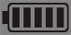电池符号5格 显示电量，当电池电量过低时,提示1分钟后自动关机。
工作电流 | 约490mA，电池满电连续工作约10小时。
显示模式 | LCD彩屏,640dots×480dots ，5.6寸，显示域116mm×88mm。
钳口尺寸（选配) | 008尖小形电流钳：8mm×15mm；  020圆口形电流钳：20mm×20mm；  050圆口形电流钳：50mm×50mm；  300R柔性线圈电流传感器（带积分器）：Φ300mm。
仪器尺寸 | 长宽厚：277.2mm×227.5mm×153mm。
通道数 | 4路电压，4路电流。
线电压 | 1.0V～2000V。
相电压 | 1.0V～1000V。
电流（选配) | 008电流钳：10mA～10.0A；  020电流钳：0.10A～100A；  050电流钳：1.0A～1000A；  300R柔性线圈电流传感器（带积分器） 10A～6000A
频率 | 40Hz～70Hz。
电力电量参数 | W，VA，Var，PF，DPF，cosφ，tanφ。
电能参数 | Wh，Varh，Vah。
谐波 | 有，0～50次。
总谐波失真 | 有，0～50次，各相。
专家模式 | 有。
暂态记录组数 | 150组。
电压闪变 | 有。
启动电流模式 | 有，100秒。
三相不平衡度 | 有。
记录 | 300天(同时记录20个参数，每5秒记录1点)。
最小最大记录值 | 有，可测一段时间内的最大最小值。
告警 | 40种不同类型参数选择，12800组告警日志。
峰值 | 有。
截图容量 | 60个。
菜单语言 | 中文、英文。
通讯接口 | USB。
自动关机 | 在告警/趋势图记录/暂态捕捉模式(等待或者进行中)下，仪器不自动关机。
自动关机 | 在其它测试模式下，15分钟内无按键操作，提示1分钟后自动关机。
背光功能 | 有，适合昏暗场所及夜间使用。
仪器质量 | 主机：1.6kg(带电池)；
仪器质量 | 008尖小形电流钳：168g×4；（选配)
仪器质量 | 020圆口形电流钳：252g×4；（选配)
仪器质量 | 050圆口形电流钳：463g×4；（选配)
仪器质量 | 300R 柔性线圈电流传感器（带积分器）：280g×4；（选配)
仪器质量 | 测试线与电源适配器：800g；
仪器质量 | 总质量：约10.8kg(含包装)。
电压测试线长 | 3m。
电流钳线长 | 2m。
工作温湿度 | -10℃～40℃；80%Rh以下。
存放温湿度 | -10℃～60℃；70%Rh以下。
输入阻抗 | 测试电压输入阻抗为：1MΩ。
耐压 | 仪器线路与外壳间耐受3700V/50Hz的正弦波交流电压历时1分钟。
绝缘 | 仪器线路与护套外壳之间≥10MΩ。
结构 | 双重绝缘，带绝缘防振护套。
适合安规 | IEC 61010 1000V Cat III / 600V CAT IV，IEC61010-031，IEC61326，污染等级2。

1.3.3 仪器精度描述(不包括电流传感器)
下面的数据是在基准条件下和在理想的电流传感器(完全线性并且没有相位移)基础上的来分别介绍。
测量 | 测量范围 | 显示分辨率 | 参考范围内的  最大误差
频率 | 40Hz～70Hz | 0.01Hz | ±(0.03)Hz
相电压真有效值 | 1.0V～1000V | 最小分辨0.1V | ±(0.5%+5dgt)
线电压真有效值 | 1.0V～2000V | 最小分辨0.1V | ±(0.5%+5dgt)
直流电压 | 1.0V～1000V | 最小分辨0.1V | ±(1.0%+5dgt)
电流真有效值 | 10mA～6000A | 最小分辨1mA | ±(0.5%+5dgt)
相电压峰值 | 1.0V～1414V | 最小分辨0.1V | ±(1.0%+5dgt)
线电压峰值 | 1.0V～2828V | 最小分辨0.1V | ±(1.0%+5dgt)
电流峰值 | 10mA～8484A | 最小分辨1mA | ±(1.0%+5dgt)
峰值因数 | 1.00～3.99 | 0.01 | ±(1%+2dgt)
峰值因数 | 4.00～9.99 | 0.01 | ±(5%+2dgt)
有功功率 | 0.000W～9999.9kW | 最小分辨  0.001W | ±(1%+3dgt)  Cosφ≥0.8
有功功率 | 0.000W～9999.9kW | 最小分辨  0.001W | ±(1.5%+10dgt)  0.2≤Cosφ<0.8
无功功率  电感性  &  电容性 | 0.000VAR～  9999.9kVAR | 最小分辨  0.001VAR | ±(1%+3dgt)  Sinφ≥0.5
无功功率  电感性  &  电容性 | 0.000VAR～  9999.9kVAR | 最小分辨  0.001VAR | ±(1.5%+10dgt)  0.2≤Sinφ<0.5
视在功率 | 0.000VA～  9999.9kVA | 最小分辨0.001VA | ±(1%+3dgt)
功率因数 | -1.000～1.000 | 0.001 | ±(1.5%+3dgt)  Cosφ≥0.5
功率因数 | -1.000～1.000 | 0.001 | ±(1.5%+10dgt)  0.2≤Cosφ<0.5
有功电能 | 0.000Wh～  9999.9MWh | 最小分辨  0.001Wh | ±(1%+3dgt)  Cosφ≥0.8
有功电能 | 0.000Wh～  9999.9MWh | 最小分辨  0.001Wh | ±(1.5%+10dgt)  0.2≤Cosφ<0.8
无功电能  电感性  &  电容性 | 0.000VARh～  9999.9MVARh | 最小分辨  0.001VARh | ±(1%+3dgt)  Sinφ≥0.5
无功电能  电感性  &  电容性 | 0.000VARh～  9999.9MVARh | 最小分辨  0.001VARh | ±(1.5%+10dgt)  0.2≤Sinφ<0.5
视在电能 | 0.000VAh～  9999.9MVAh | 最小分辨  0.001VAh | ±(1%+3dgt)
相位角 | -179°～180° | 1° | ±(2°)
Tanφ  (VA≥50VA) | -32.76～32.76 | 最小分辨0.001 | φ:±(1°)
位移功率因数  (DPF) | -1.000～1.000 | 0.001 | φ:±(1°)
谐波比  包含1～50次  (Vrms>50V) | 0.0%～99.9% | 0.1% | ±(1%+5dgt)
谐波角  (Vrms>50V) | -179°～180° | 1° | ±(3°)谐波1～25次
谐波角  (Vrms>50V) | -179°～180° | 1° | ±(10°)谐波26～50次
总谐波率  (THD或THD-F)≤50 | 0.0%～99.9% | 0.1% | ±(1%+5dgt)
失真因数  (DF或THD-R)≤50 | 0.0%～99.9% | 0.1% | ±(1%+10dgt)
变压器K因数 | 1.00～99.99 | 0.01 | ±(5%)
三相不平衡 | 0.0%～100% | 0.1% | ±(1%)

1.3.4 电流钳特性
电流钳类型 | 电流真有效值 | 电流真有效值  最大误差 | 相位角φ 最大误差
008电流钳 | 10mA～99mA | ±(1%+3dgt) | ±(1.5°),Arms≥20mA
008电流钳 | 100mA～10.0A | ±(1%+3dgt) | ±(1°)
020电流钳 | 0.10A～0.99A | ±(1%+3dgt) | ±(1.5°)
020电流钳 | 1.00A～100A | ±(1%+3dgt) | ±(1°)
050电流钳 | 1.0A～9.9A | ±(2%+3dgt) | ±(3°)
050电流钳 | 10.0A～1000A | ±(2%+3dgt) | ±(2°)
300R柔性线圈  电流传感器 | 10A～199A | ±(1%+3dgt) | ±(3°)
300R柔性线圈  电流传感器 | 200A～6000A | ±(1%+3dgt) | ±(2°)

注意：电流钳与仪表必须对应连接，不能插反，电流钳同名端方向如下：
★ 008、020、050电流钳标识箭头反方向的一面为电流输入端，即同名端。
★ 300R柔性线圈电流传感器以开口在左边时的一面为电流同向输入端，即同名端。

2.包装

2.1 标准配置
编 号 | 名 称 | 数 量
1 | 仪器主机 | 1台
2 | 仪器背包 | 1个
3 | 电流钳（选配) | 共12把(008、020、050各4把)
4 | 300R柔性线圈电流传感器（选配) | 4套（柔性线圈与积分器连体设计）
5 | 测试线 | 5条(黄，绿，红，蓝，黑各1条)
6 | 鳄鱼夹 | 5个
7 | 测试探针 | 5个
8 | 专用电源适配器 | 1个
9 | USB数据线 | 1条
10 | 软件光盘 | 1个
11 | 用户手册、保修卡、合格证 | 1份

2.2 仪器质量
编 号 | 名 称 | 质 量
1 | 主机 | 2.42Kg(带电池)
2 | 008尖小形电流钳（选配) | 168g×4
3 | 020圆口形电流钳（选配) | 252g×4
4 | 050圆口形电流钳（选配) | 463g×4
5 | 300R柔性线圈电流传感器（带积分器）（选配) | 280g×4
6 | 测试线/电源适配器 | 800g
7 | 总质量 | 约10.8Kg(含包装) （选配)

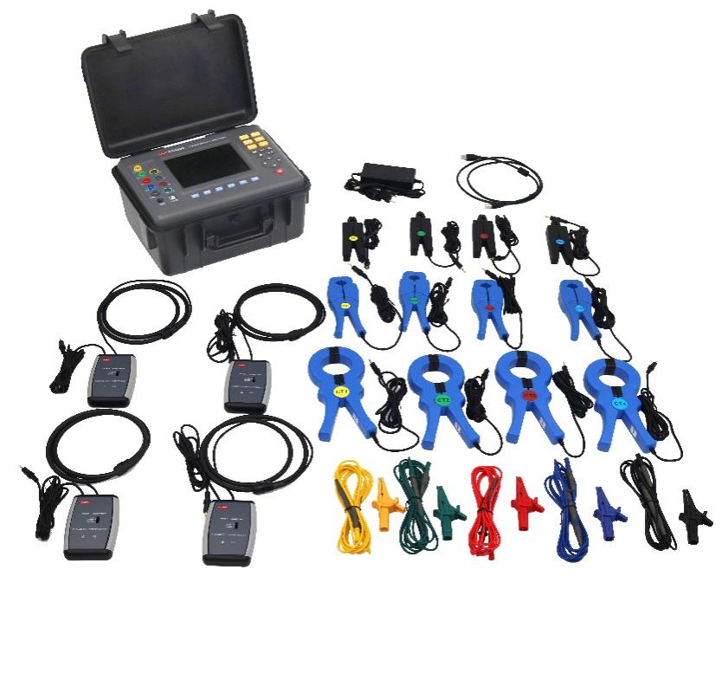

图2-1 总包装图

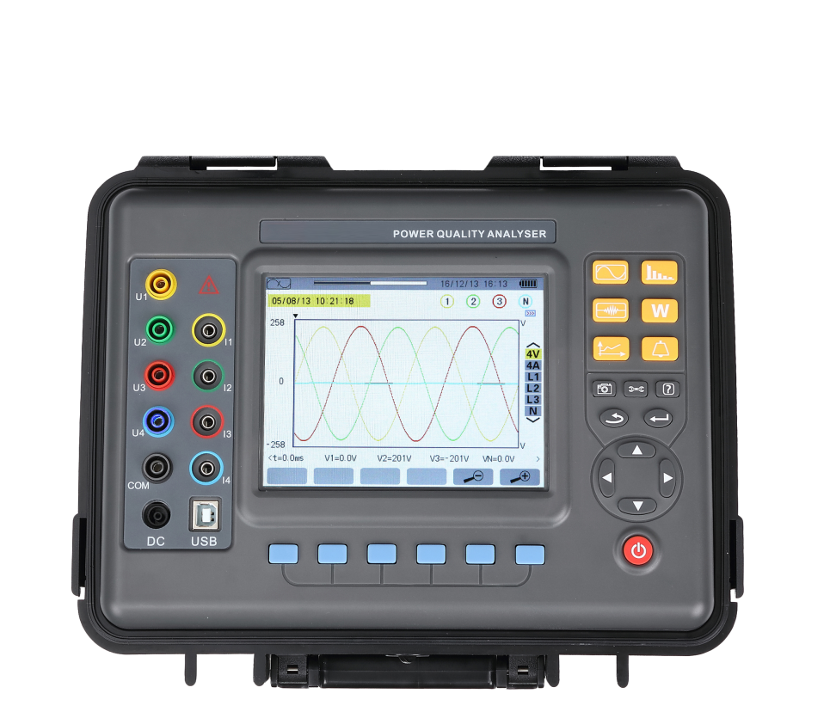
3.产品介绍
专用充电器端口(圆形)
功能按键（蓝色按钮）
USB接口（长方形）
六个功能测模式键：波形、谐波、功率电能、暂态捕捉、趋势图、告警模式
截屏键、菜单和监测设、帮助键

LCD 显示屏幕
5个电压输入端口
4个电流钳输入端口
开/关机键
导航键
返回键、确认/输入键

3.1 概览

图3-1 产品外形

3.2 开/关机键
按下键(红色键)启动仪器。
仪器可由电池单独供电(充电电池)或由专用电源适配器供电。
再次按下键关机。若仪器正处在趋势图记录、暂态捕捉或告警侦测进行中时，关机需要得到确认。

3.3 显示屏

3.3.1 介绍
仪器带背光的液晶屏(640×480)可显示测量值及其曲线图、仪器参数、所选曲线、瞬时信号值以及测量类型。
仪器开机时自动显示波形模式屏幕，屏幕相关信息请参见第8章。

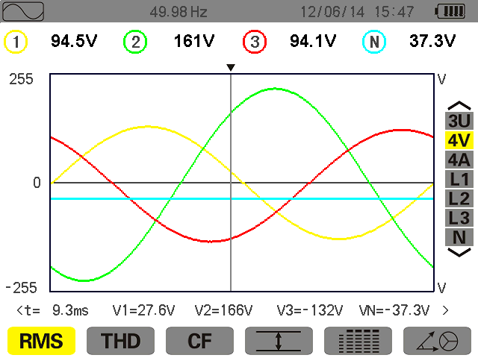
当前日期和时间
当前模式屏幕
电池剩余电量
当前选择的测试模式

图3-2 屏幕显示图例
自动关机：当仪器不处在趋势图记录、暂态捕捉、启动电流侦测或告警侦测(等待或进行当中)的任何一个状态时，若15分钟内无任何按键活动，仪器将自动关机。

3.3.2 符号
屏幕显示使用如下符号：
图标 意义 | 图标 意义
V 相电压 | 显示电压电流有效值及其极值
U 线电压 | 同时显示所有电压电流测量值
A 电流 | 显示电压电流向量图
VA 视在功率 | 显示电能的消耗
放大 | 显示电能的产生
缩小 |  显示帮助第一屏
波形等的X轴光标指示 |  显示帮助第二屏
PF… 显示PF,DPF及Tan值 |  显示帮助第三屏
W… 显示功率和电能值 | 趋势图模式第1组监测参数
开始记录 | 趋势图模式第2组监测参数
记录列表 | 趋势图模式第3组监测参数
OK 确认 | 趋势图模式第4组监测参数
停止 | 前一屏显示
删除 | 后一屏显示

3.4 仪器按键

3.4.1 功能键(蓝色色功能键)
共6个蓝色功能键，对应按键上方液晶屏所显示的功能。

3.4.2 导航键
4个方向键，1个确认键和一个返回键构成菜单导航模块。
按键 | 功能
 | 向上或增大
 | 向下或减小
 | 向右(/后一页)
 | 向左(/前一页)
 | 确认
 | 返回

3.4.3 测试模式键(6个)
按模式键进入对应测试模式。
按键 | 进入的相应模式 | 详细章节
 | 波形模式：显示电压、电流波形，最大最小值，极值，各参数测量值一览表，电流电压矢量图。 | 第八章
 | 谐波模式：显示电压、电流、视在功率的谐波含有率并以柱形图显示，谐波有效值大小，相对移相位移。 | 第七章
 | 功率和电能模式：显示各相测量有功、无功、视在功率和电能，功率因数，位移功率因数等。 | 第十一章
 | 趋势图记录模式：用户可记录所选参数测试值并保存，记录后可显示相应测量参数的趋势曲线图。 | 第十章
 | 告警模式：告警日志列表(根据告警设置所设定的阀限值)，可监测电网的异常状态，Vrms，Arms，Urms的半周期瞬时断开，过载等，以检测电网各个参数的质量。 | 第九章
 | 捕捉模式：侦测电网运行中电压电流瞬时变化的特征波形，比如电流电压的暂升、暂降、短时中断、瞬态过压，频率异常变化，可监测马达启动电流，详细记录启动过程的每一个波形。 | 第六章

3.4.4 其它键
其它按键具有如下功能：
按键 | 功能 | 详细章节
 | 设置键：仪器设置和捕捉模式参数设定，可设置仪器时间、显示、测试接线方式，电压变比，电流钳选择，告警、暂态捕捉等的设置阀值，设定趋势图记录需要记录的测量参量。 | 第五章
 | 截屏模式：测量过程截屏，通过截屏可保存当时的波形，谐波等任何一个测量屏幕。 | 第十二章
 | 帮助键：显示当前测试模式或页面的帮助信息。 | 第十三章

3.5 接线连接

3.5.1 测量连接口
导线连接接口位于仪器顶部，接口分布如下：
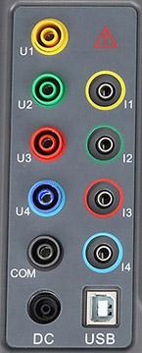
USB接口
5个电压测试线端口：
L1，L2，L3，GND，N
（GND地线，N中性线）
专用外部电源适配器端口/充电器端口
4个电流钳端口：
L1，L2，L3，N

图3-3 接口面板

3.5.2 充电接口与USB接口
必须使用产品附带的专用电源适配器及USB数据线。

3.6 电源

3.6.1 电池电量指示
电池符号位于屏幕右上角，可显示电池电量，符号中柱条数目指示当前电量。
图 标 | 状态
 | 电池充满
 | 低电量
 | 柱条移动时,充电中
 | 仪器由外电源供电(电池已充满)
当电池剩余电量过低，将显示如下信息，“电池电量低，仪器即将关机。”如未及时连接专用电源适配器进行充电，一分钟后仪器将自动关机。

3.6.2 电池使用时间
充电充足后电池使用时间约10小时。

3.6.3 电池充电
电池由随机附带的专用电源适配器充电，电源充电接口如图3-3中所示。请使用随机所附专用符合安全标准之适配器充电。空电池请持续充电约6小时。充电完成后，仪器将优先使用外电源而不消耗电池。屏幕电池符号柱条移动时表示正在充电，显示插座符号时为电池已充满。

3.6.4 电池
专用锂电池9.6V，6000毫安时，内置于仪表底部。

3.6.5 专用电源适配器供电
当仪器由专用电源适配器供电运行时，电池可有可无。然而，在记录过程中如果切断主电源数据有可能丢失(没有电池时)。

3.7 功能总结

3.7.1 测量功能
- 设备间交流电压值(最高达1000V)。
- 交流电流值(含中性线，最高可达6000A)。
- 持续电压、电流值(含中性线)。
- 电压、电流半周期有效值最大最小值。
- 电压、电流峰值(含中性线)。
- 50Hz或60Hz电网。
- 电压和电流峰值因数(不含中性线)。
- K因数(KF)计算(用于计算变压器的谐波电流)。
- 电流、电压失真度(DF)(不含中性线)。
- 电压、电流总谐波率(不含中性线)。
- 各相有功功率，无功功率(容性和感性)及视在功率(不含中性线)。
- 功率因数(PF)和位移功率因数(DPF)(不含中性线)。
- 短期电压闪变(PST)(不含中性线)。
- 有功电能，无功电能(容性和感性)及视在电能(不含中性线)。
- 电压和电流的谐波(可达50次，不含中性线)：谐波含有率，有效值，最大最小值，谐波顺序。
- 视在功率谐波(50次)：谐波含有率，有效值，最大值和最小值。
- 马达启动电流和浪涌电流。

3.7.2 主要功能
- 显示波形(电压和电流)。
- “启动电流”功能：显示研究马达启动时用到的参数：
★ 光标所指处的瞬时电流值。
★ 最大瞬时电流值(整个启动期间)。
★ 光标所指处的半周期电流真有效值。
★ 最大半周期电流真有效值(整个启动期间)。
★ 马达启动时间。
- 截屏(最多60组)。
- 暂态功能。侦测和记录某日期一段时间(设置侦测排程的开始和结束时间)内的电网参数瞬变事件记录
(达150组)，保存4个全周期(1个在暂态触发前，3个在触发之后)。
- 趋势图记录功能(2GB内存卡，带时间、日期、设置记录的开始和结束时间——最多可记录100组)；
以柱状图或曲线按时间顺序显示所记录参数值和平均值。
- 告警功能。告警记录日志(最多12800组)(依据设置时所设阀限值来触发)；设置告警监视的开始和结
束时间；显示告警的触发通道，触发后的最大值最小值，持续时间。

3.7.3 设置功能
- 时间和日期设置。
- 屏幕亮度和对比度设置。
- 曲线颜色选择。
- 无功功率和无功能量计算模式选择(含谐波或不含谐波)。
- 电网接线选择(单相，分相，3相3线或4线，3相5线)。
- 电压测量变比和电流钳选择。
- 暂态监测的电压和电流触发阀值设置。
- 趋势图监测参数设置。
- 告警监测参数选择、触发阀值设置。
- (全部或部分)数据删除。
- 显示仪器软件或硬件版本。
- 仪器显示语言选择(中文/英文)。
- 仪器按键提示音开关(开启/关闭)。

3.8 缩略语
符号及缩略语含义：
条目 | 说明 | 条目 | 说明
 | 交直流成分 | MAX | 最大真有效值
 | 只有交流成分 | MIN | 最小真有效值
 | 只有直流成分 | ms | 毫秒
φ | 相位角 | PEAK | 电压电流最大(+)最小(-)峰值
 | 感性相移 | PF | 功率因数
 | 容性相移 | PST | 短期电压闪变
° | 度 | RMS | (电压、电流)真有效值
-.+ | 专家模式 | t | 时间
∑ | 各相求和 | Tan | 正切
L | 相(线) | THD | 总谐波失真率
% | 百分比 | Ucf | 线电压峰值因数
A | 安培 | Uh | 线电压谐波
Acf | 电流峰值因数 | Urms | 线电压真有效值
Ah | 电流谐波 | Uthd | 线电压总谐波失真率
Akf | K因数(对变压器) | Uunb | 线电压不平衡度(3φ)
Arms | 电流真有效值 | V | 相电压
Athd | 电流总谐波失真率 | VA | 视在功率
Aunb | 电流不平衡度(3φ) | Vah | 视在电能
AVG | 平均值 | VAR | 无功功率
CF | (电压、电流)峰值因数 | VARh | 无功电能
DC | (电压、电流)直流成分 | Vcf | 电压峰值因数
DPF | 位移功率因数 | Vrms | 相电压真有效值
Hz | 电网频率 | Vthd | 对中性线电压总谐波失真
KF | 参见Akf | Vunb | 相电压不平衡度(3φ)
W | 有功功率(3相为全部) | Wh | 有功电能

4.使用

仪器必须先设置好方可使用，设置相关内容请参考本手册第五章。
请务必遵守如下使用前须知：
- 请勿测量对地超过1000V RMS的电压。
- 安装或移除充电电池前，请确保仪器未连接任何测试连线并关机。

4.1 开机
按键启动仪器。
约3秒后显示波形页面：
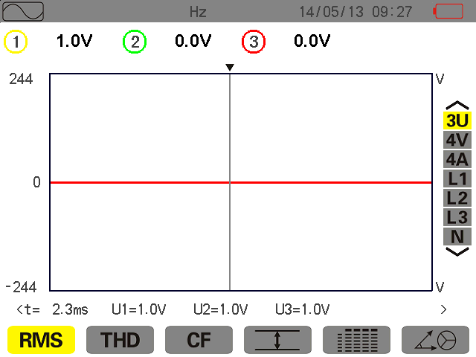
图4-1 波形图屏幕
电量充足时，仪器由电池供电；若电量不足，仪器将显示“电量不足，仪器即将关机”的告警信息(参阅3.6章节)。该仪器亦可由专用外部电源供电(图3-3)，此时可不用电池。

4.2 设置
设置仪器的配置参数与测试参数，步骤如下：
★ 按键，仪器显示设置屏幕。
★ 按 键选择要修改的参数，按键进入子菜单。
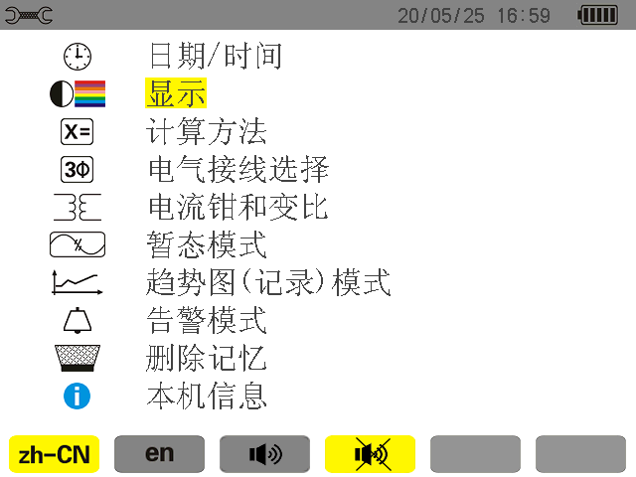
图4-2 设置屏幕
在子菜单内，用 和 键浏览，按键确认，详细操作请查阅5.3-5.10章节。

注意：每次测量，以下几点需要检查或者修改：
功 能 | 参 阅
定义计算方法(无功功率/无功电能的计算) | 5.5
选择连接方式(单相～三相五线) | 5.6
电压变比和电流钳选择 | 5.7
暂态触发阀值(暂态模式) | 5.8
将要记录的参数(趋势图模式) | 5.9
定义告警阀值 | 5.10
按键返回设置菜单屏幕

4.3 导线连接

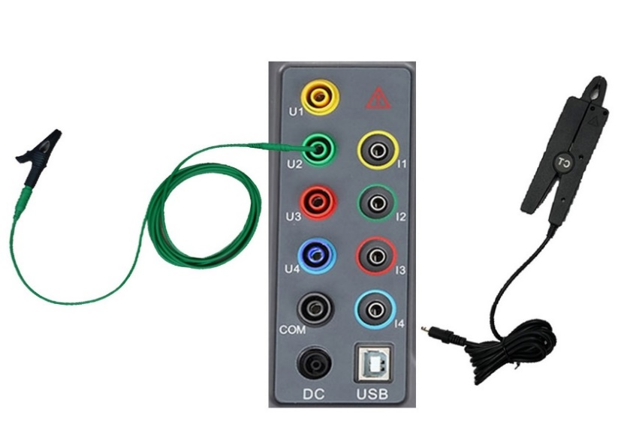
电压测试线
电压测试用鳄鱼夹
可接5根电压测试线
可接4把电流钳
电流钳

图4-3顶端测试连接
连接测量导线，操作如下：
- 电流测量：4把电流钳对应连接仪表的4路电流接口L1/A、L2/B、L3/C、N/D，电流钳必须对应连接才
能保证测试的准确性。测量前请先选择所使用的电流钳(参阅5.7章节)。
- 测量电压：5条电压测试线按颜色对应连接仪表的5路电压输入接口L1/A、L2/B、L3/C、E/GND、N/D，
测量前请先设定好电压变比(参阅5.7章节)。
根据以下图表将测试导线连接到待测电路。

4.3.1 单相电网
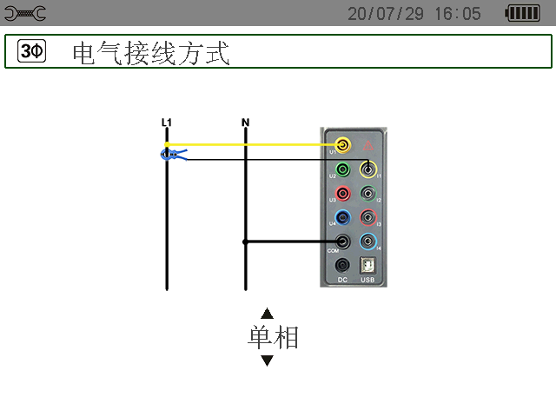
图4-4单相连接

4.3.2 分相电网
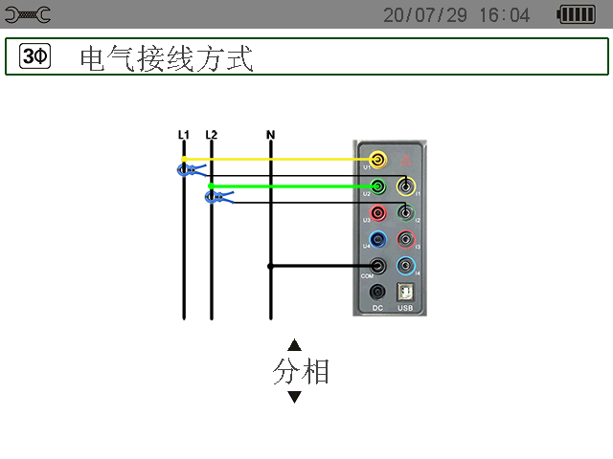
图4-5分相连接

4.3.3 三相3线或4线电网
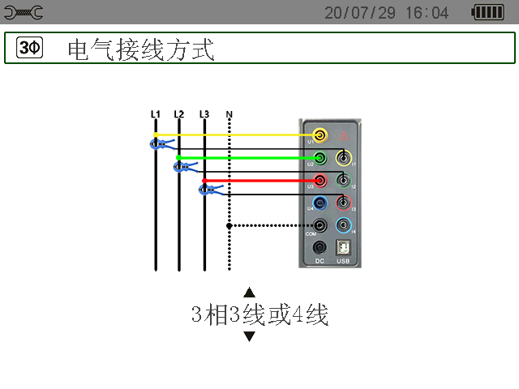
图4-6三相3线或4线连接

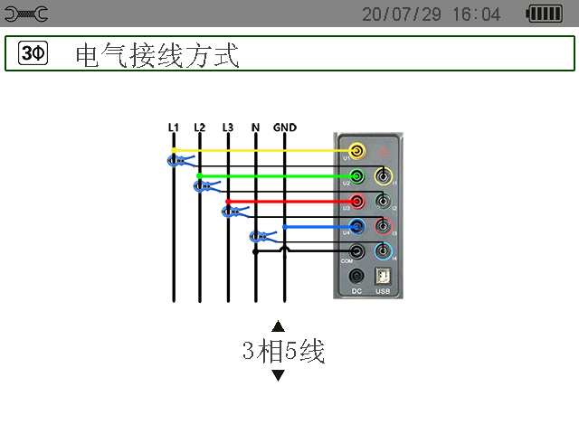
4.3.4 三相5线电网

图4-7三相5线连接

4.3.5 连接步骤
★ 打开仪器。
★ 设置仪器的电压变比、选择电流钳、选定电网连线方式。
★ 将导线和电流钳连接到仪器上。
★ 将地线和(或)中性线的电压测试导线连接到电网的地线和(或)中性线。
★ 将中性线对应电流钳钳到中性线上。
★ 将L1相的电压测试线连接至电网的L1相，L1相的电流钳钳住L1线。
★ 如果有需要，可以对L2，L3相重复以上L1的连接。
注意：请按照步骤操作，这样子可以减少连接错误并节约时间。

4.4 捕捉波形
提醒：所有的屏幕界面均可通过按 键(截屏)保存，相关请参阅12章节。
当仪器连接到电网时(连接好电压测试线并且钳好电流钳)，按模式键 即可进行波形捕捉。

4.4.1 暂态模式显示
参阅6.2章节。

4.4.2 启动电流模式显示
参阅6.3章节。

4.5 显示谐波
提醒：所有的屏幕界面均可通过按 键(截屏)保存，相关请查阅12章节。
当仪器连接到电网时(连接好电压测试线并且钳好电流钳)，按模式键 即可显示谐波。

4.5.1 电压谐波显示
参阅7.2章节。

4.5.2 电流谐波显示
参阅7.3章节。

4.6 测量波形
提醒：所有的屏幕界面均可通过按 键(截屏)保存，相关请查阅12章节。
当仪器连接到电网时(连接好电压测试线并且钳好电流钳)，按模式键 即可进行波形测量。

4.6.1 显示真有效值RMS
参阅8.2章节。

4.6.2 显示总谐波失真率THD测量值
参阅8.3章节。

4.6.3 显示峰值因数测量
参阅8.4章节。

4.6.4 显示最大最小有效值、极值(电压和电流)
参阅8.5章节。

4.6.5 同时显示所有测量参数
查阅章节8.6。

4.6.6 显示向量图
查阅章节8.7。

4.7 告警侦测
提醒：所有的屏幕界面均可通过按 键(截屏)保存，相关请查阅12章节。
当仪器连接到电网时(连接好电压测试线并且钳好电流钳)，按模式键 即可进行告警侦测。

4.7.1 告警模式侦测的参数设定
根据9.2章节，设定侦测参数与阀值。

4.7.2 告警排程设定
参阅9.3章节，设定开始时间和停止时间。

4.7.3 自动停止
到达操作员设定的停止日期时间后，告警记录运行将自动停止。

4.7.4 手动停止
参阅9.3.3章节，没有到达预设的停止日期时间，操作员主动停止侦测。

4.7.5 显示告警日志
参阅9.4章节。

4.7.6 删除告警日志
参阅9.5章节。

4.8 趋势图记录设定
提醒：所有的屏幕界面均可通过按 键(截屏)保存，相关请查阅12章节。
当仪器连接到电网时(连接好电压测试线并且钳好电流钳)，按模式键 即可进行记录。

4.8.1 趋势图监测参数设定
参阅章节10.3。

4.8.2 趋势图排程设定
参阅章节10.2。

4.9 电能测量
提醒：所有的屏幕界面均可通过按 键(截屏)保存，相关请查阅12章节。
当仪器连接到电网时(连接好电压测试线并且钳好电流钳)，按模式键 即可进行电能测量。

4.9.1 电能消耗测量
参阅章节11.2。

4.9.2 电能产生测量
参阅章节11.6。

4.10 与PC机的数据通讯
PC软件可以通过USB接口和仪器通讯，对仪器所测量的数据进行上传和存储，便于以后重新调出来查看，作为以后测量的参考。
注意：仪器内数据不会因传输到PC后而被删除，只是拷贝传输到PC。当仪器处在趋势图记录、暂态捕捉、启动电流侦测或告警侦测(等待或进行当中)的任何一个侦测状态时，PC不可读取仪器测量数据。

4.11 删除数据
在开始一个任务之前，可以删除已存储的数据以释放存储空间，参见5.11。

4.12 关机
按下键关闭仪器。
如果仪器在趋势图记录、暂态捕捉、启动电流侦测或告警侦测(等待或进行当中)的任何一个侦测状态时，在没有确认的情况下，仪器不会关闭，并会弹出如下对话框：
仪器正在侦测数据，确定要关闭仪器吗？

是 否

按键或键来选择“是”或者“否”，选择显示红色字体，按键确定。
★ 如果选择“否”，则记录将会继续。
★ 如果选“是”，记录将会只保存到关机前的时间，然后仪器关机。

4.13 电源

4.13.1 电池充电
参见3.6.3。

4.13.2 电源操作
参见3.6.5。

5.设置
按 键进入仪器的设置页面主菜单。在使用仪器前必须对仪器进行设置，确认其参数。此外在必要时也可以修改设置。关机后仪器设置信息会保存在仪器中。

5.1 设置选择菜单
按 键选择子菜单，再按键确认。按键返回设置主菜单。

图5-1 子菜单显示屏
菜单名 | 子菜单 | 参阅
日期/时间 | 时间和日期设置 | 5.3
对比度/亮度 | 屏幕对比度和亮度设置 | 5.4.1
对比度/亮度 | 电压电流波形曲线颜色设置 | 5.4.2
计算方法 | 无功参数计算选择(含/不含谐波) | 5.5
电气接线连接 | 电气连接至电网类型选择 注意：计算方法取决于连接类型 | 5.6
电流钳和变比 | 电流钳选择(008，020，050，其它，300) | 5.7.1
电流钳和变比 | 电压变比设定 | 5.7.2
暂态模式 | 电流阀值的设置 | 5.8.1
暂态模式 | 电压阀值的设置 | 5.8.2
趋势图模式 | 设置趋势图记录所需监测的参量 | 5.9
告警模式 | 设置告警所需监测的参量、阀值 | 5.10
删除记忆 | 删除部分或全部用户数据 | 5.11
本机信息 | 序列号、软硬件版本、储存卡容量等 | 5.12

5.2 语言/声音
按屏幕所示图标对应的蓝色功能键选择仪器显示语言(图5-1所示)，选择zh-CN为中文，选择en为英文。黄色背景图标指示当前使用语言。
按屏幕所示图标对应的蓝色功能键打开或关闭按键反馈声音(图5-1所示)，选择喇叭符号为打开，选择打叉的喇叭为关闭。黄色背景图标指示当前的选择状态。

5.3 时间/日期
该菜单定义系统的时间和日期，如下图所示：

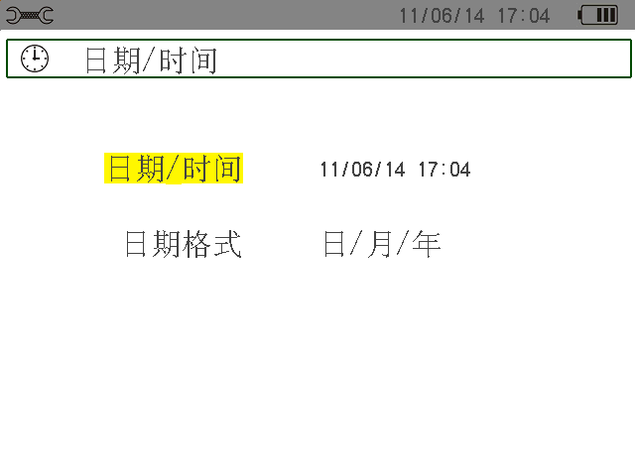
图5-2 时间/日期菜单
日期/时间域以黄色高亮显示时。
- 按键更改时间/日期设置。箭头指示当前值可改变，按 键增大或减小。
按 键选择需要修改值，按键确认。
- 更改日期格式设置。按 键使日期格式域黄色高亮显示，按键确认。箭头表示当前值可改变。
按 键选择“日/月/年”、“月/日/年”或“年/月/日”。
- 按键返回到设置主菜单。

5.4 显示设置

5.4.1 对比度设置
设置屏幕显示对比度和亮度，如下图所示：
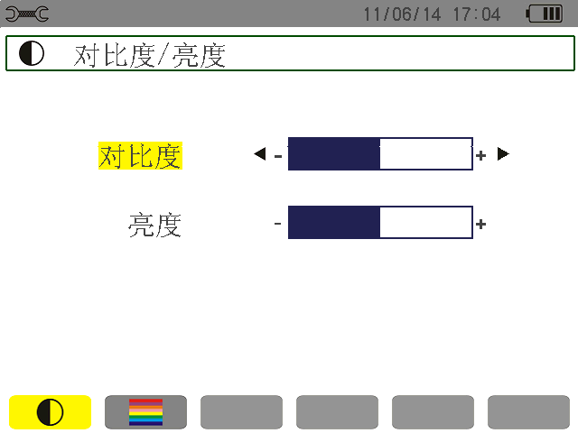
图5-3 对比度/亮度设置菜单
所选域以黄色高亮显示。
- 按 键改变对比度。
- 按 键移至下一域。
- 按 键改变亮度。
- 按键返回到设置主菜单。

5.4.2 颜色设置
按对应蓝色功能键后出现的电压、电流波形曲线的颜色。可设置的颜色有：黄色，橙色，红色，淡红色，褐色，绿色，深绿色，浅蓝色，天蓝色，深蓝色，淡灰色，灰色。

屏幕如下图所示：
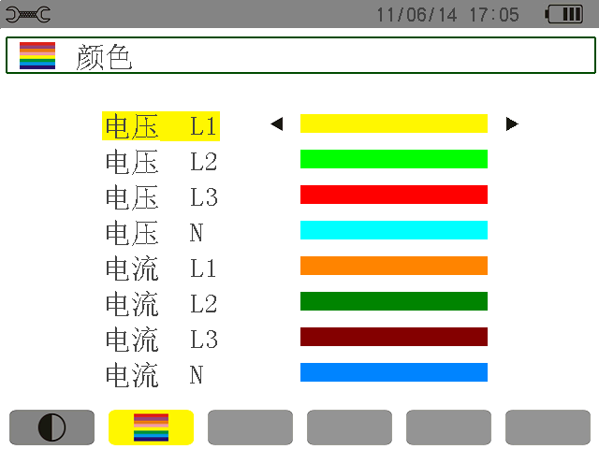
图5-4 颜色设置菜单
所选域与黄色高亮显示。
- 按 键选择电压、电流曲线的颜色。
- 按 键移至下一域。
- 按键返回到设置主菜单。

5.5 计算方法
菜单设置计算无功参量(功率和电能)时是否含有谐波。
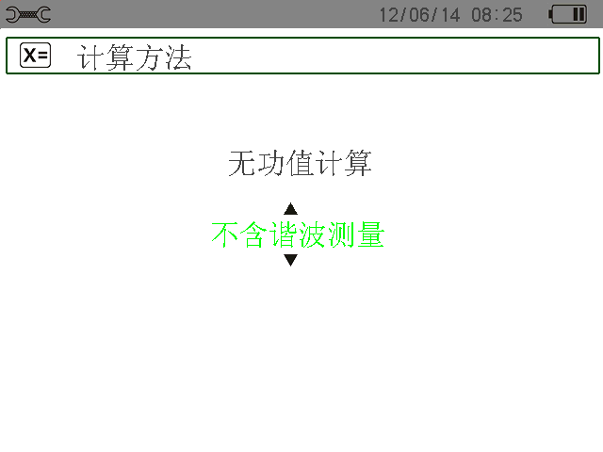
图5-5 计算方法菜单
- 按 键选择含谐波或不含谐波。
★ 含谐波：计算参数时包含谐波。
★ 不含谐波：计算参数时不包含谐波。
- 按键返回到设置主菜单。

5.6 电气接线选择
菜单用来选择正确的电气连接方式，如图5-6

图5-6 电气连接方式选择

可选择的电气连接方式如下：
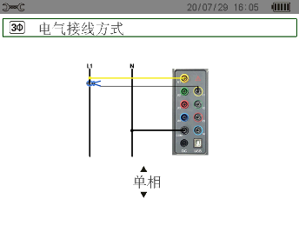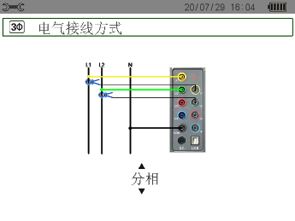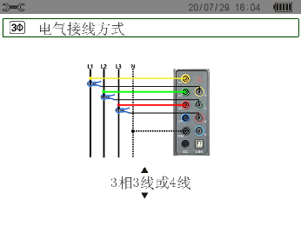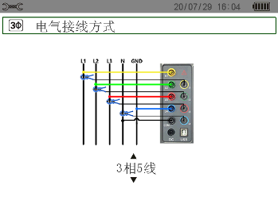
图5-7 四种可选方式
按如下步骤设置接线方式：
- 按 键选择单相、两相、三相3或4线、三相5线连接。
- 按键返回到设置主菜单。

5.7 电流钳和变比选择

5.7.1 电流钳
菜单中选图标“A”对应蓝色功能键来选择电流钳和变比，仪器可选择4种电流钳，同时可以自配电流互感器，根据需要设定实际匝比。
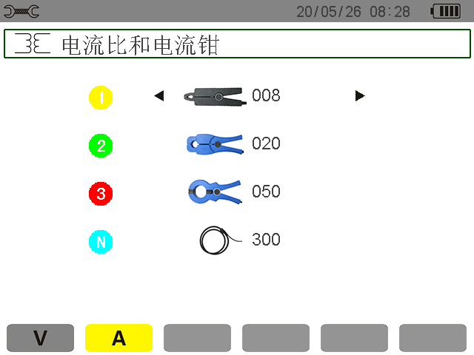

图5-8 电流钳及变比设置菜单
可选电流钳有：
 | 008电流钳：10mA～10A
 | 020电流钳：0.10A～100A
 | 050电流钳：1.0A～1000A
 | 300R柔性线圈电流传感器（带积分器）：10A～6000A
300R柔性线圈电流传感器与积分器连体设计：
- 向下拨动积分器的开关打开积分器电源，“POWER”指示灯亮，再向上拨动开关即可关闭积分器电源。
- 积分器使用6F22型 9V干电池供电，当右侧“BAT LOW”指示灯亮表示电池电压低，请更换电池。
注意：300R传感器输出的是电压信号，请勿在已选择该传感器的时候输入电流信号。
如果选用自选变比电流传感器，应做以下配置：
- 设定传感器匝比：
按 键进入比例设置，通过 或 选择调整的字段，按 或 调整，（例如设置为2000/0001，设备输入25mA，显示50.0A）。
- 调整好后按 键生效。
注意：选择自选变比传感器时，设备禁止输入大于500mA的信号。

5.7.2 电压变比
菜单中选图标“V”对应蓝色功能键来设定电压变比。
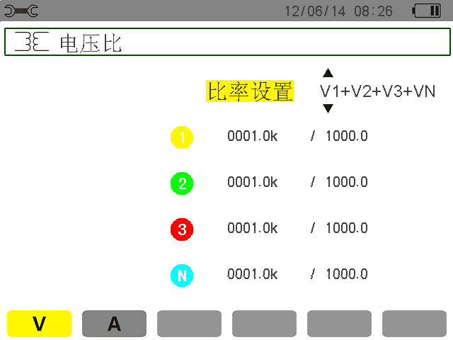
图5-9 电压比设置菜单
所有通道变比可以选择设置成：
- (4V,1/1)即4个通道都为1：1变比；
- (4V)即4个通道都为相同的变比；
- (3V+VN)即L1\L2\L3前3个通道为相同变比，N线独立设定变比；
- (V1+V2+V3+VN)即4个通道分别独立设定变比。
★ 先按键变比设置出现箭头，按 键选择以上4组变比组合；再键确定。
★ 按 键选择相应可设定的变比值，被选中的黄色高亮显示。
★ 按键进入变比值设定，出现箭头。
★ 按 键选择需要修改的数值的位，按 键增大或减小，再键确定。
★ 按键返回到设置主菜单。

5.8 暂态捕捉设置
菜单可以设置暂态捕捉的电流和电压的捕捉触发阀值。

5.8.1 电流阀值
菜单按图标“A”对应蓝色功能键来选择暂态捕捉的电流阀值设定。
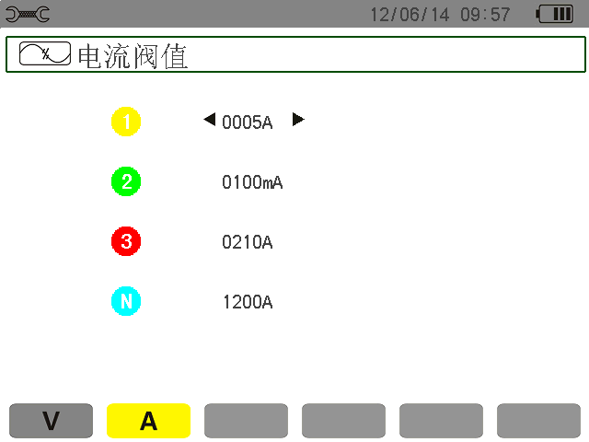
图5-10 电流阀值设置菜单
★ 箭头 指示光标所在通道。
★ 先按 键选择通道，按键出现 箭头，开始修改。
★ 按 键选择修改的位和阀值电流的单位(mA/A),按 键增大或减小对应位数值。
★ 按键确定。

5.8.2 电压阀值
菜单按图标“V”对应蓝色功能键来选择暂态捕捉的电压阀值设定。
所有电压阀值可以选择以下3种组合设置：
- (4V)即4个通道都为相同的阀值；
- (3V+VN)即L1\L2\L3前3个通道为相同阀值，N线独立设定阀值；
- (V1+V2+V3+VN)即4个通道分别独立设定阀值。
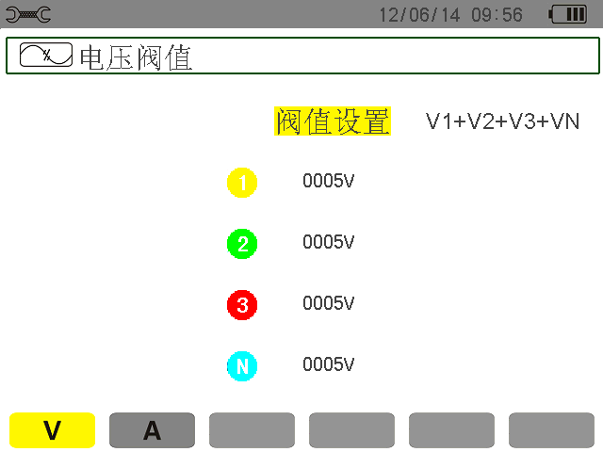
图5-11 电压阀值设置菜单
★ 先按键变比设置出现 箭头，按 键选择以上3种不同阀值组合；再键确定。
★ 按 键选择相应可设定的阀值，被选中的域以黄色高亮显示。
★ 再键进入阀值设定，出现 箭头，开始修改。
★ 按 键选择需要修改的数值的位或者阀值单位(V/kV)，按 键增大或减小，再键确定。
★ 按键返回到设置主菜单。

5.9 趋势图监测参数设置
仪器具有趋势图记录功能(参见第10章)，该功能可记录所量测或计算的各值(如Urms,Vrms,Arms等)。菜单用于设置趋势图记录中所需监测的参数。
按对应 ，，，图标的蓝色功能键选择显示监测参数组别，所选中的组对应图标黄色背景的图标显示。
下图所示为配置图例：
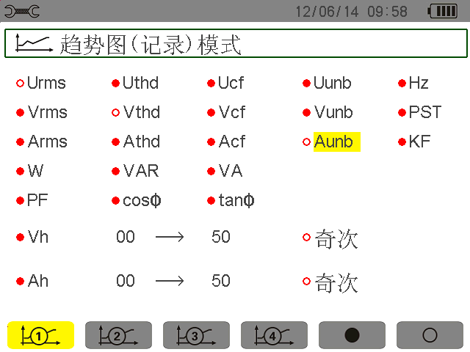
图5-12 趋势图记录参数选择
★ 按对应图标的蓝色功能键设定监测参数组1，选中后图标以黄颜色背景显示。
★ 按 键和 键移动光标(黄色高亮显示)。
★ 按键选中/取消，实心红点项表示已选中，空心红圈表示未选中。

可选择监测的参数有：
值 | 说明
Urms | 线电压真有效值
Uthd | 线电压谐波失真率(2φ，3φ)
Ucf | 线电压峰值因数(2φ，3φ)
Uunb | 线电压不平衡度(2φ，3φ)
Hz | 电网频率
Vrms | 相电压真有效值
Vthd | 相电压总谐波失真率
Vcf | 相电压峰值因数
Vunb | 相电压不平衡度(2φ，3φ)
PST | 短期电压闪变
Arms | 电流真有效值
Athd | 电流总谐波失真率
Acf | 电流峰值因数
Aunb | 电流不平衡度(2φ，3φ)
KF | K因数
W | 有功功率
VAR | 无功功率
VA | 视在功率
PF | 功率因数
DPF | 位移功率因数
Tan | 正切值
? | 参阅此处注释(与谐波相关)
最后两行需特别设置，如下所示：

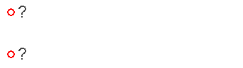

图5-13 此两行涉及谐波。
此两行涉及监测谐波VAh，Ah，Vh及Uh等值。用户可以自主选择谐波次数(0到50次)以记录相应次数谐波含有率，还可以选择只记录奇次谐波。具体操作如下：
- 选择监测的谐波参数： 以黄颜色高亮显示，按键出现箭头，通过 键选取(Vah,Ah,Vh及Uh)，“？”表示没有选择，按键确认，相应值域以黄色高亮显示。按键切换至下一域。
- 选择开始谐波次数：相应域以黄颜色高亮显示，按键出现箭头，按 键增加或减小开始谐波
次数，再按键确认，按键切换至下一域。
- 选择结束谐波次数：(结束次数必须高于或等于开始次数)以黄颜色高亮显示，按键出现箭头，按
键增加或减小结束谐波次数，再按键确认。
按键切换至下一域。
- 只记录奇次谐波：按键选中或取消只记录奇次谐波，实心红点表示已选中。

已选：只记录两个谐波等次中的奇次谐波。
未选：记录所有谐波(包括奇次谐波)。
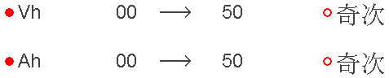
图5-14 记录谐波次数的设置。
- 按键返回设置主菜单。
以相同方法设置另一组趋势图记录监测参数设置。

5.10 告警监测参数设置
菜单用于设置告警模式中需要监测的参数及阀值(参阅第9章)，用户可设置40组告警监测参数。
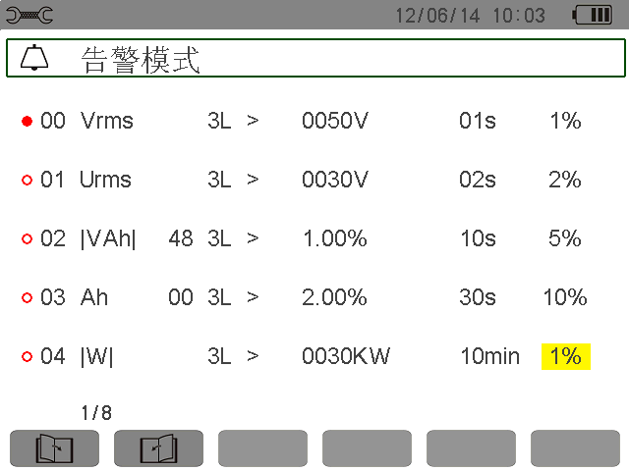
图5-15 告警模式菜单
- 使用 键选择不同设置告警参数组。
- 按键选中当前域，出现箭头。
- 按 键选择设置值(Vah、Ah、Uh等，参见5.9节表)再按键确认，被选中域以黄色高亮显示。
- 按 键横向选择各域，按键确认，出现箭头。按 键选择设置值，按键确认。
以同样方法设置各域其它值。
定义各个告警，可选择：
★ 告警类型(Vah、Ah、Uh、Vh、Tan、PF、DPF、VA、VAR、W、Athd、Uthd、Vthd、KF、Hz、Aunb、Vunb、Vrms、Acf、Ucf、Vcf、PST、Arms、Urms及Vrms)(参考3.9章缩略语表)。
★ 谐波等次范围(0到50次，针对Vah、Ah、Uh及Vh各值)。
★ 告警触发通道(3L：3相，L1、L2、L3任一相都可触发：N：中性线触发)。
★ 告警判断方向(>或<只在Arms、Urms、Vrms、Hz下可选，否则只有一个方向)。
★ 触发告警阀值(在W、VAR、VA、Arms、Urms、Vrms可设置阀值单位)。
★ 超阀值最短时间(可设0秒-99分钟)。
★ 告警回差值(对应从告警阀值中增加或减少的百分比，可选值有1%，2%，5%或10%。如果超过该百分比将停止告警，参阅17.2章节)。
- 按键选中或取消告警参数组，实心红点表示已选中，空心红圈表示未选中。
- 按对应 图标的蓝色功能键显示前一页或后一页告警监测参数设置组。
- 按键返回设置主菜单。

5.11 删除数据
菜单是用来删除部分或全部删除储存在仪器中的数据(趋势图记录，暂态记录、启动电流、告警、截屏、仪器设置和监测参数设置等)。
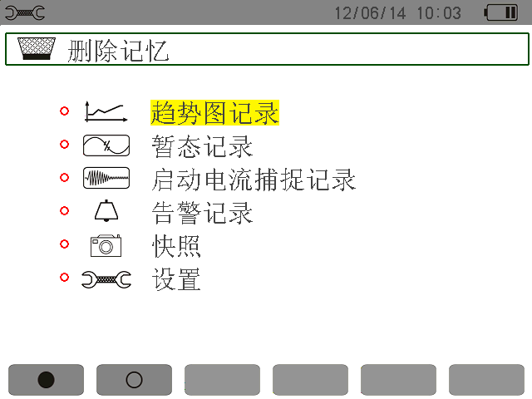
图5-16 删除数据菜单
- 部分删除：
★ 按 键选择要删除的选项，选中域以黄色高亮显示。
★ 按键选中或取消，实心红点表示已选中，空心红圈表示未选中。
注意：如选择了删除设置参数，屏幕将显示“设置删除结束后仪器将关机”信息。
★ 按对应图标对应的蓝色功能键，图标显示黄色高亮，表示处于准备删除状态，这时再按图标对应的蓝色功能键取消准备删除状态。
★ 在准备删除状态下，按键确认删除所选中的选项。
★ 按键返回设置主菜单。

- 全部删除
★ 按对应图标对应蓝色功能键选中所有保存的数据，实心红点表示已选中，屏幕将显示“设置删除结束后仪器将关机”信息。
注意：只要选择了删除设置参数，屏幕将显示“设置删除结束后仪器将关机”信息。
★ 按对应图标对应蓝色功能键，取消所有选项的选择，空心红圈表示未选。
★ 按键返回设置主菜单。

5.12 本机信息
仪器屏幕将显示仪器序列号、固件软件版本、DSP软件版本、图标版本及SD卡容量等信息。
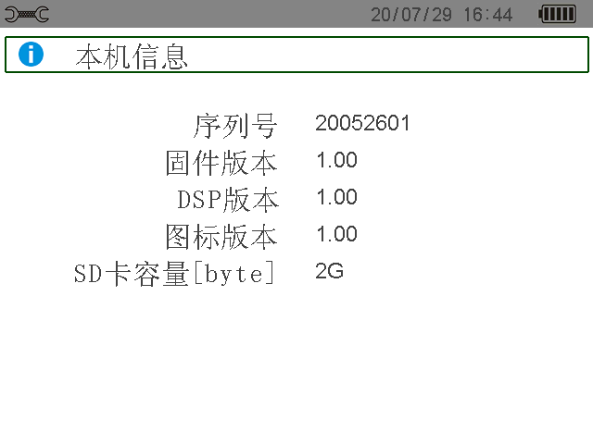
图5-17 本机信息菜单
按键返回设置主菜单。

6.波形捕捉模式

6.1 选择子模式
波形捕捉子模式如下表屏幕所列，以下章节将分别介绍。
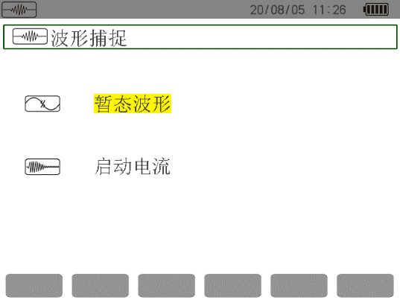
暂态捕捉（见6.2节）
启动电流（见6.3节）

图6-1 波形捕捉模式
按如下步骤进入子模式：
★ 按 键选择，被选模式以黄色高亮显示。
★ 按键确认。
★ 按键返回波形捕捉主菜单。

6.2 暂态测量模式
暂态测量模式可侦测暂态事件记录、浏览暂态记录、选择删除暂态记录。可保存150组暂态侦测记录。
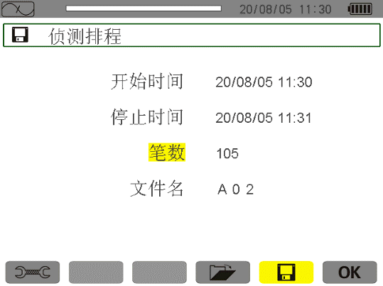
电池剩余电量
当前时间和日期
当前模式
当前所使用内存，黑色表示已使用内存，白色表示剩余内存
打开侦测记录列表
设定侦测参数（见6.2.1节）
确认并开始侦测
设置电流电压阀值

图6-2 暂态捕捉模式下记录排程

6.2.1 设置并开始侦测
按对应图标对应蓝色功能键，显示侦测排程屏幕。
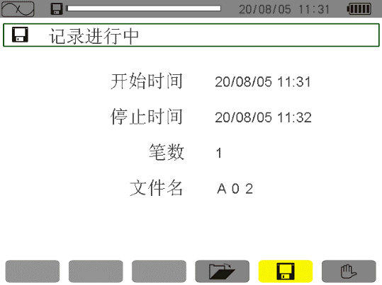
侦测开始和结束时间
当前模式
表示侦测已开始
暂态笔数
文件名
停止键：当侦测开始后出现

图6-3 暂态排程进行中

6.2.1.1 步骤1：参数设置
★ 按 键选中开始时间(被选域以黄色高亮显示)，再按键进入设置各值，此时开始日期和时间相应的数值出现箭头。
★ 按 键增大或减小数值，再按 键移动至下一个数值进行设置。
注意：开始时间必须超过当前时间。
★ 按键确认侦测开始日期和时间。
★ 按 键选中停止时间(被选域以黄色高亮显示)，再按键进入设置各值，此时停止日期和时间相应数值出现箭头。
★ 按 键增大或减少数值，再按 键移动至下一个数值进行设置。
注意：停止时间必须超过开始时间。
★ 按键确认侦测停止的时间和日期。
★ 以同样方法设置记录笔数，仪器最大可保存的暂态记录的总笔数为150笔。
★ 以同样方法设置文件名，文件名可由数字0-9，字母A-Z组成，文件名长度最多8位字符。
★ 按图标对应蓝色功能键进入设置电压阀值和电流阀值设置页面，设置后按键可直接返回波形捕捉模式。

6.2.1.2 步骤2：开始侦测
按OK图标对应的蓝色功能键以所预设的开始和停止时间开始侦测。
- OK图标消失，随之出现图标。
- 时间到达开始时间前显示“侦测待命中”，且图标在屏幕上方状态栏中不停闪烁。
- 时间到达开始时间后显示“侦测进行中”。
- 时间到达停止时间后，侦测完成，再次显示“侦测排程”和OK图标(屏幕右下角)。此时可再设置新一
次的侦测。
注意：暂态捕捉与电压和(或)电流有关，且和所设置的触发阀值一致。如果由事件触发，仪器将保存电流波形和电压波形。
按键返回波形捕捉主菜单。

6.2.1.3 主动停止侦测
时间到达停止时间前可按对应的蓝色功能键主动停止暂态侦测，此时将再次出现OK图标。

6.2.2 显示暂态测量记录
按如下步骤显示已保存的暂态侦测记录：
★ 按对应的蓝色功能键显示暂态侦测记录列表，如下图所示：

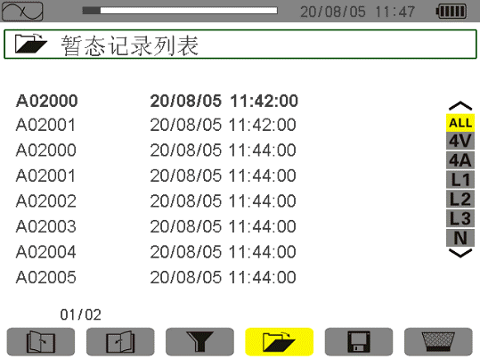
选择要显示的曲线
当前模式
-ALL：全部暂态记录
-4V：显示4线电压暂态记录
-4A：显示3电流和中性线电流记录
-L1,L2,L3：对应1,2,3相一次显示各相电压和电流记录
-N：显示中性线记录
当前所使用内存，黑色表示已使用内存，白色表示剩余内存
当前页码和总页数
按对应蓝色功能键选择是否筛选显示暂态记录列表
按、对应的蓝色功能键浏览前一页和后一页的记录列表

图6-4 暂态列表屏幕

★ 按 键选择要显示的暂态侦测记录，被选中行以粗体字显示，再按键确认。将以曲线图形式显示相应的暂态侦测记录。
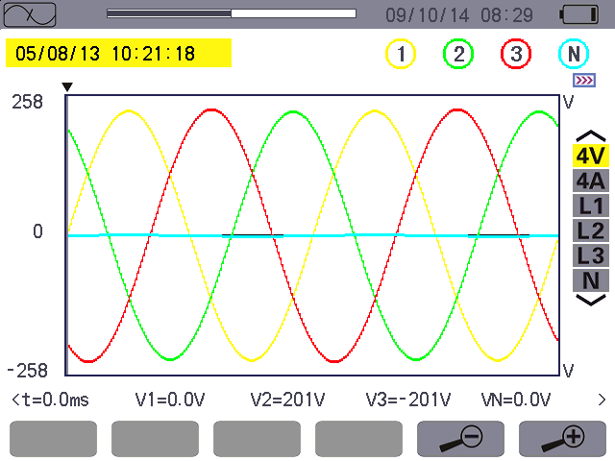
按 键选择要显示的曲线
曲线编号
当前显示曲线在记录空间位置
：放大
：缩小

图6-5 暂态波形曲线
★ 按 键选择要显示的曲线，按 键左右移动光标，长按可快速移动光标。
★ 按键返回暂态侦测记录列表。

6.2.3 删除暂态测量记录
删除图标只在显示暂态记录列表时才显示，按如下步骤删除：
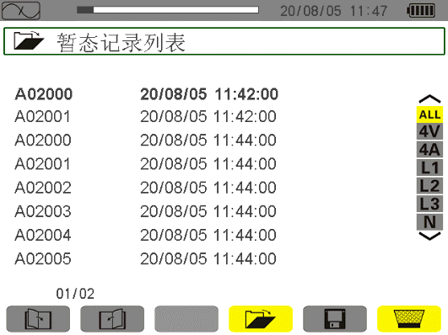
图6-6 删除暂态测量记录
★ 按 键选择要删除的暂态记录，被选中记录以粗黑体字显示。
★ 按对应的蓝色功能键准备删除，图标背景变黄为选择准备删除，这时再按对应的蓝色功能键或者键可取消删除状态。
★ 在准备删除状态，按键确认删除光标指向的记录。

6.3 启动电流模式
启动电流模式可监测电气设备启动时的电流波形和电压波形，捕捉记录中有RMS和PEAK两个子菜单(见6.3.2)。
仪器只可储存一组启动电流波形捕捉图。

6.3.1 捕捉排程
按如下步骤进行启动电流捕捉排程：
按键进入对应菜单显示捕捉排程屏幕。
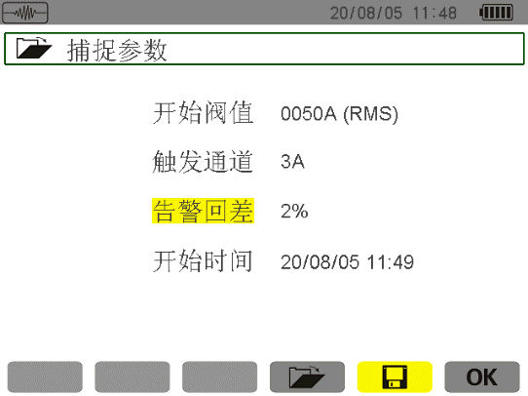
当前模式
捕捉开始阀值设定
触发通道选择
告警回差选择
捕捉开始时间设定
OK：确认并开始捕捉
：打开已完成捕捉的启动电流记录

图6-7 设置启动电流的捕捉排程

6.3.1.1 步骤1：参数设置
具体操作如下：
★ 按 键选中开始阀值设定(被选域以黄色高亮显示)，再按键进入设置各值，此时开启阀值设定域的域值出现箭头。
★ 按 键增大或减小数字，再按 键移动至下一位数值进行设置。
★ 按键确认。
以同样方法设置触发通道，告警回差和开始时间。
注意：更多有关回差信息介绍，请参阅17.2章节。

6.3.1.2 步骤2：开始捕捉
按OK图标对应的蓝色功能键以设置好的日期和时间开始捕捉。
★ OK图标消失，随即出现图标。
★ 到达开始时间前屏幕显示“捕捉待命中”且图标在屏幕上方显示栏中不停闪烁。
★ 到达开始时间后，若满足激活条件，则显示“捕捉进行中”，并且在屏幕上方显示记忆卡存储空间占用指示条(黑色为已用空间，白色为剩余空间)，记忆卡占用指示条只有在捕捉过程中才显示并且在捕捉结束后消失。
★ 如果满足停止条件(参见17.5章节)，或仪器存储空间已满，捕捉将自动停止，且“捕捉排程”及OK图标将再次出现。
注意：仪器仅可以储存一组启动电流捕捉波形，用户需先删除上一个捕捉才可进行下一次捕捉。
按键返回波形捕捉菜单。

6.3.1.3 用户主动停止波形捕捉
用户可按图标(屏幕右下角)对应的蓝色功能键主动停止波形捕捉。OK图标将在同一位置出现。

6.3.2 显示启动电流捕捉参数
按如下步骤显示启动电流捕捉记录参数：
- 按蓝色功能键打开已完成的启动电流记录，如下图所示：
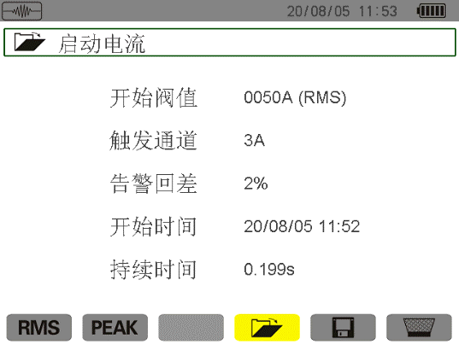
图6-8 捕捉参数屏幕
编号 | 功能 | 参阅
(1) | RMS模式 | 6.3.3
(2) | PEAK模式 | 6.3.4

- 按RMS或PEAK图标对应蓝色功能键选择捕捉参数显示为RMS模式或PEAK模式。仪器显示相应电流波形
和电压，用户可沿波形曲线移动光标或进行放大或缩小来观察波形。相关信息：
★ 曲线上光标标示点的瞬时电流值或电压值。
★ 最大瞬时电流值(整个启动周期)。
★ 光标标示点的半周期电流RMS值。
★ 最大半周期电流RMS值(整个启动周期)。
★ 启动周期内的最大瞬时值(PEAK)。
★ 启动时间和马达启动周期。
注意：电动机以稳定且正确的伺服控制频率启动前必须有电压。

6.3.3 RMS电流真有效值
RMS模式可显示启动过程的半周期真有效值趋势曲线图。

6.3.3.1 RMS模式显示3A
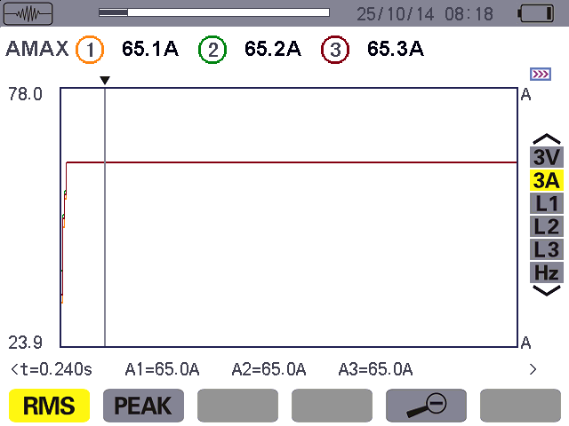
相关信息如下图所示：
A1,A2,A3:光标位置处各相的瞬时电流值
AMAX:最大半周期启动RMS值
当前显示在记录空间所处的位置
相对启动电流开始点（t=0）的瞬时位置
：缩小，：放大

光标，按 键左右移动长按可快速移动

电流刻度值
选择需要显示的曲线图：
3V:显示启动电流模式中的3相电压
3A:显示启动电流模式中的3相电流
L1,L2,L3:依次显示相1，相2，相3的电压和电流
Hz:显示电网频率

图6-9 RMS模式显示3A屏幕
6.3.3.2 RMS模式显示L1
相关信息如下图所示：
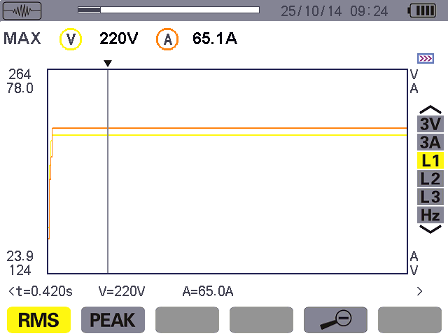
V1：光标位置处相1的瞬时电压值
A1：光标位置处相1的瞬时电流值
MAX:最大半周期启动RMS值
V:电压最大半周期RMS值
A:电流最大半周期RMS值

当前显示在记录空间所处的位置
相对启动电流开始点（t=0）的瞬时位置
：缩小，：放大

光标，按 键左右移动长按可快速移动

电压、电流刻度值

图6-10 RMS模式显示L1屏幕

注意：L2和L3可显示相2和相3的半周期电流与电压启动过程的真有效值趋势曲线图，和L1显示屏幕相同。

6.3.4 PEAK启动电流瞬时值
PEAK模式显示包络线及启动电流捕捉的波形。

6.3.4.1 PEAK模式显示4A
相关信息如下图所示：
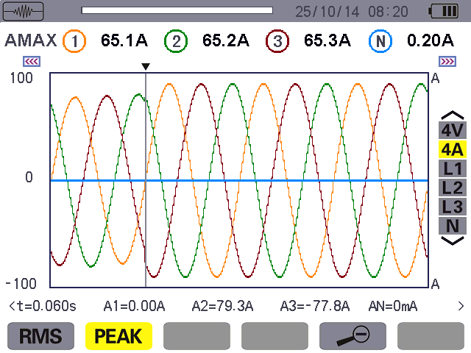
A1,A2,A3:光标位置处各相的瞬时电流值
AN:中性线光标处瞬时电流值
AMAX:最大半周期启动RMS值
当前显示在记录空间所处的位置
相对启动电流开始点（t=0）的瞬时位置
：缩小，：放大

光标，按 键左右移动长按可快速移动

峰值绝对值
选择需要显示的曲线图：
4V:显示3相和中性线电压
4A:显示3相电流和中性线电流
L1,L2,L3:依次显示相1，相2，相3的电压和电流
N:显示中性线的电压和电流
电流刻度值

图6-11 4A峰值显示屏幕

6.3.4.2 A1峰值PEAK显示
相关信息如下图所示：
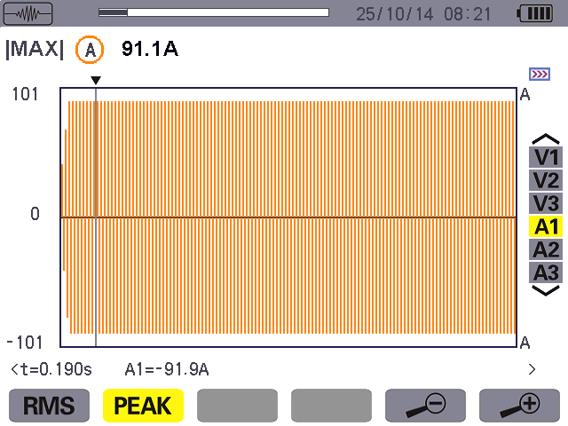
A1:光标位置处相1的瞬时电流值

MAX:最大半周期启动RMS值
当前显示在记录空间所处的位置
相对启动电流开始点（t=0）的瞬时位置
：缩小，：放大

光标，按 键左右移动长按可快速移动

电流刻度值

图6-12 A1峰值显示屏幕
注意：A2和A3可显示相2和相3的电流包络线记录，上图是A1的显示屏幕。V1、V2、V3显示相1、相2和相3的电压包络图，和A1的显示屏幕相似。

7.谐波模式

谐波模式可显示电压、电流和视在功率各次谐波含有率，可测定非线性负载产生的谐波电流，分析因谐波引起的问题(中性线、导线和马达等的发热情况)。

7.1 选择子菜单
谐波模式子菜单如下表屏幕所列，以下章节将分别介绍。
使用屏幕下方的蓝色功能键选择测量类型。
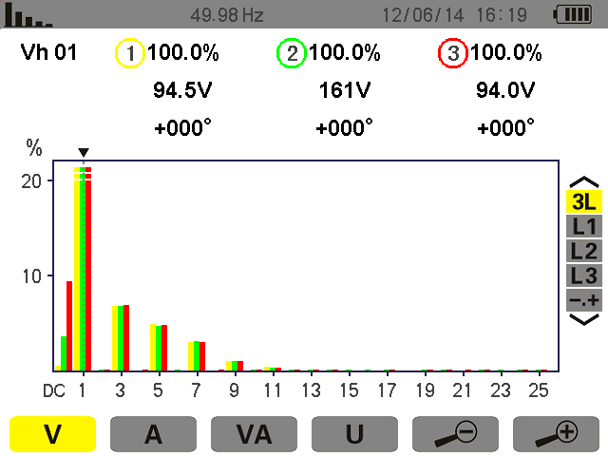
按 键选择各相和专家模式显示
视在功率谐波分析
：放大
：缩小
电流谐波分析
相电压谐波分析
线电压谐波分析

图7-1 谐波模式屏幕

7.2 相电压
该子菜单显示相电压谐波。
注意：显示曲线由连线连接类型决定(参阅5.6)。
★ 单相：无选择(只有L1)。
★ 两相：2L,L1,L2。
★ 3相4线或5线：3L,L1,L2,L3，-.+(专家模式)。
图例所示为三相连接截屏，对其它子菜单同样有效。

7.2.1 相电压谐波3L显示屏幕
如下显示信息：
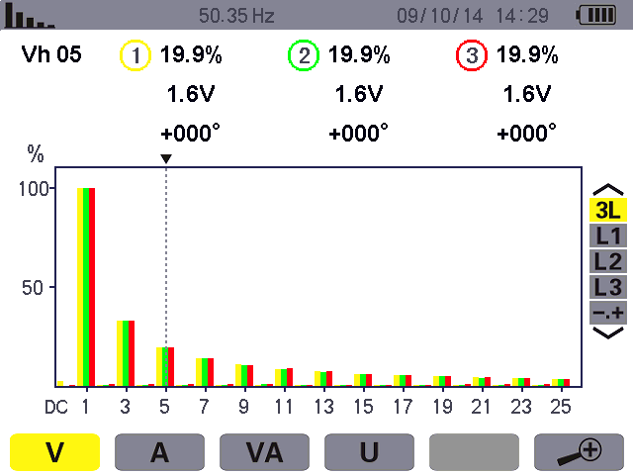
水平线表示谐波次数（奇次）
以百分比形式显示相对基波的谐波含有率（基波：即1次谐波）
DC：直流成分
1到25:谐波次数。当光标超过25次时自动显示26到50次
瞬时频率
谐波次数选择，按 键左右移动
光标对应次数谐波参数：
Vh05：谐波次数
%：相对基波的谐波含有率
V：谐波有效电压
+000°：相对基波的相移
（基波：即1次谐波）
当前模式
按 键选择显示各相及专家模式

图7-2 相电压谐波3L显示
以3×3L或L1,L2 and L3(*)显示专家模式(限三相连接-参阅7.6章节)。

7.2.2 相电压谐波L1显示屏幕
如下显示信息：
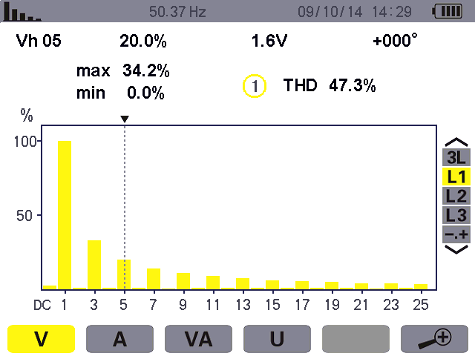
水平线表示谐波次数（奇次）
以百分比形式显示相对基波的谐波含有率（基波：1次谐波）
DC：直流成分
1到25:谐波次数。当光标超过25次时自动显示26到50次
谐波次数选择，按 键左右移动
光标对应次数谐波参数：
Vh05：谐波次数
%：相对基波的谐波含有率
V：谐波有效电压
+000°：相对基波的相移
（基波：1次谐波）
max,min：最大和最小谐波含有率，按可重置
THD:总谐波畸变率
按 键选择显示各相及专家模式

图7-3 相电压谐波L1显示
注意：L2和L3分别显示相2和相3的相电压谐波，和L1屏幕显示相同。

7.3 电流
子菜单显示电流谐波。

7.3.1 电流谐波3L显示屏幕
如下显示信息：
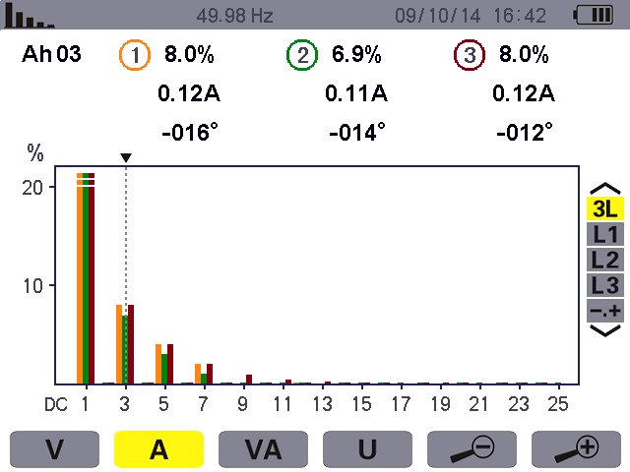
水平线表示谐波次数（奇次）
以百分比形式显示相对基波的谐波含有率（1次谐波）
1到25:谐波次数。当光标超过25次时自动显示26到50次
瞬时频率
谐波次数选择，按 键左右移动
光标对应次数谐波参数：
Ah03：谐波次数
%：相对基波的谐波含有率
A：谐波有效电流
+000°：相对基波的相移
（基波：1次谐波）
当前模式
按 键选择显示各相及专家模式

图7-4 电流谐波3L显示

7.3.2 电流谐波L1显示屏幕
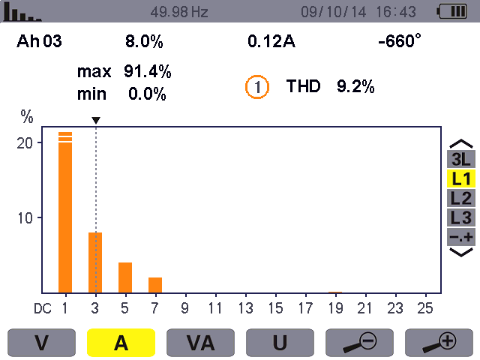
如下显示信息：

水平线表示谐波次数（奇次）
以百分比形式显示相对基波的谐波含有率（1次谐波）
1到25:谐波次数。当光标超过25次时自动显示26到50次
瞬时频率
谐波次数选择，按 键左右移动
光标对应次数谐波参数：
Ah03：谐波次数
%：相对基波的谐波含有率
A：谐波有效电流
+000°：相对基波的相移
（基波：1次谐波）
当前模式
按 键选择显示各相及专家模式

图7-5 电流谐波L1显示
注意：L2和L3分别显示相2和相3的电流谐波，和L1相屏幕显示相同。

7.4 视在功率
子菜单显示视在功率谐波。

7.4.1 视在功率谐波3L显示屏幕
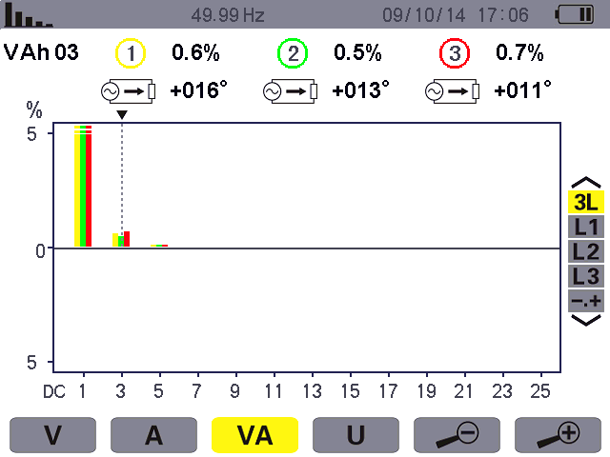
如下显示信息：

水平线表示谐波次数（奇次）
以百分比形式显示相对基波的谐波含有率（基波：1次谐波）
1到25:谐波次数。当光标超过25次时自动显示26到50次
瞬时频率
谐波次数选择，按 键左右移动
光标对应次数谐波参数：
VAh03：谐波次数
%：相对基波的谐波含有率
+000°：相对基波的相移
（基波：1次谐波）
表示该次谐波产生电能
表示该次谐波消耗电能
当前模式
按 键选择显示各相及专家模式

图7-6 视在功率谐波3L显示

7.4.2 视在功率谐波L1显示屏幕
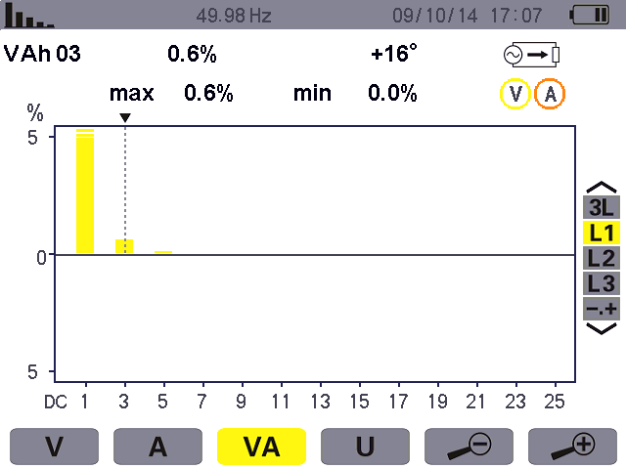
如下显示信息：
水平线表示谐波次数（奇次）
以百分比形式显示相对基波的谐波含有率（1次谐波）
1到25:谐波次数。当光标超过25次时自动显示26到50次
谐波次数选择，按 键左右移动
光标对应次数谐波参数：
VAh03：谐波次数
%：相对基波的谐波含有率
+000°：相对基波的相移
（基波：1次谐波）
表示该次谐波产生电能
表示该次谐波消耗电能
max,min：最大和最小谐波含有率，按可重置

当前模式
按 键选择显示各相及专家模式

图7-7 视在功率谐波L1显示
注意：L2和L3分别显示相2和相3的视在功率谐波，和L1屏幕显示相同。

7.5 线电压
对应子菜单显示线电压谐波且只有两相和三相连接。

7.5.1 线电压谐波3L显示屏幕
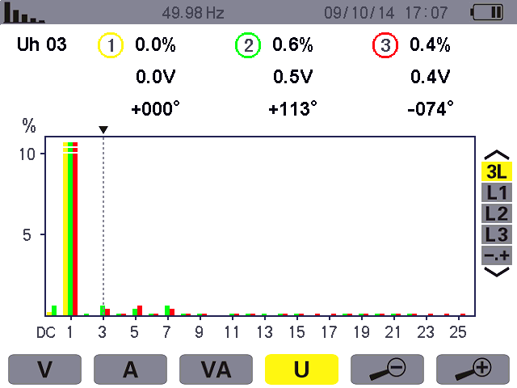
如下显示信息：
水平线表示谐波次数（奇次）
以百分比形式显示相对基波的谐波含有率（基波：1次谐波）
DC：直流成分
1到25:谐波次数。当光标超过25次时自动显示26到50次
瞬时频率
谐波次数选择，按 键左右移动
光标对应次数谐波参数：
Uh03：谐波次数
%：相对基波的谐波含有率
V：谐波有效电压
+000°：相对基波的相移
（基波：1次谐波）
当前模式
按 键选择显示各相及专家模式

图7-8 线电压谐波3L显示

7.5.2 线电压谐波L1显示屏幕
如下显示信息：
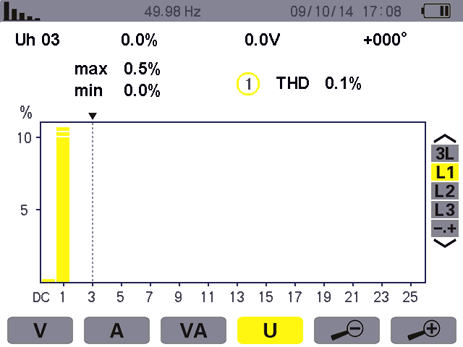
水平线表示谐波次数（奇次）
以百分比形式显示相对基波的谐波含有率（基波：1次谐波）
DC：直流成分
1到25:谐波次数。当光标超过25次时自动显示26到50次
谐波次数选择，按 键左右移动
光标对应次数谐波参数：
Uh03：谐波次数
%：相对基波的谐波含有率
V：谐波有效电压
+000°：相对基波的位移
（基波：1次谐波）
max,min：最大和最小谐波含有率，按可重置
THD:总谐波畸变率
按 键选择显示各相及专家模式

图7-9 线电压谐波L1显示

7.6 专家模式
专家模式只适用于三相连接。该模式用来显示中性线发热或旋转电机中的谐波影响。按 键选择专家模式，选中项以黄颜色高亮显示，同时屏幕显示专家模式。
专家模式屏幕中有和两个子菜单可选(见下页)。

7.6.1 专家模式显示相电压
子菜单显示相电压谐波在中性线发热或在旋转电机中的影响。
如下显示信息：
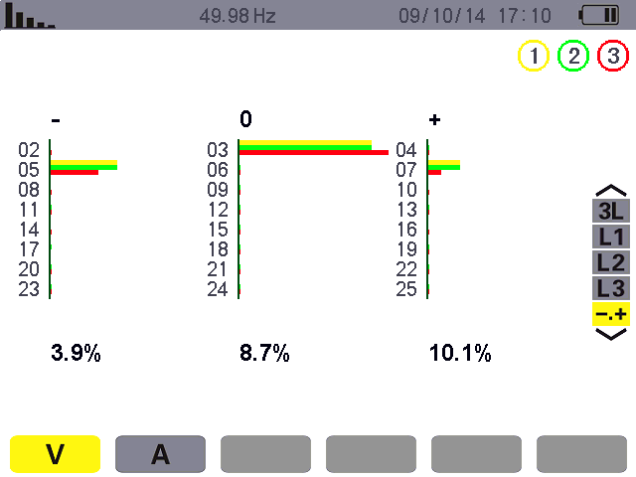
%：相对基波的谐波含有率
包含一个负序的谐波
包含一个正序的谐波
包含一个零序的谐波

图7-10 相电压的专家模式显示

7.6.2 专家模式显示电流
子菜单显示电流谐波在中性线发热或在旋转电机中的影响。
如下显示信息：
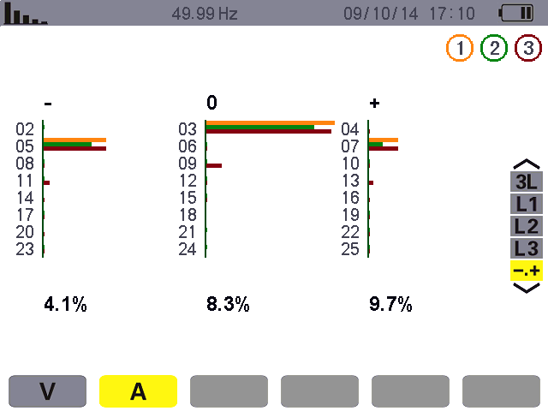
%：相对基波的谐波含有率
包含一个负序的谐波
包含一个正序的谐波
包含一个零序的谐波

图7-11 电流的专家模式显示

8.波形模式
波形模式可显示电压电流曲线图、测量值和、计算值(不包括功率、电能和谐波)。

8.1 选择子菜单
各子菜单一一列在屏幕下方，将在以下章节分别介绍。
用户可按屏幕下方的蓝色功能键选择测量类型。

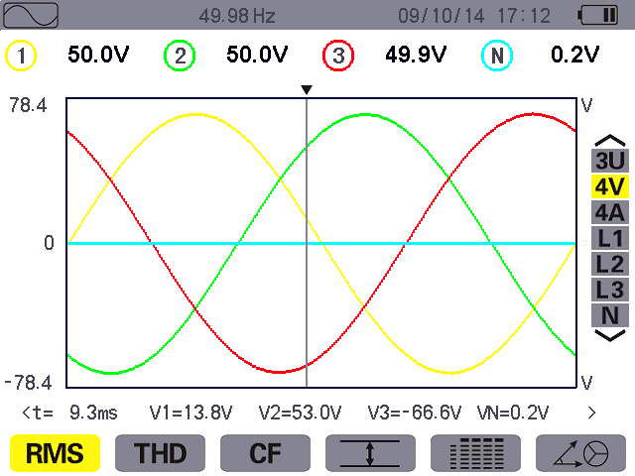
显示（电压或电流的有效值、峰值、最大值、最小值）
按 键选择要显示的曲线

当前模式
测量电压、电流峰值因数
测量电压、电流真有效值
显示相位图
测量总谐波失真率
同时显示所有电压或电流的测量值（RMS，DC，THD，DF，CF，PST）

图8-1 波形模式屏幕

8.2 RMS真有效值
子菜单可显示某时间段内测量信号的波形及电压、电流真有效值。
注意：显示何种曲线由外部接线的类型决定(参阅5.6)。
- 单相：无选择(只有L1)。
- 两相：2V，2A，L1，L2。
- 三相3线或4线：3U，3V，3A，L1，L2，L3。
- 三相5线：
★ 对，和：3U，3V，3A，L1，L2及L3；
★ 对，和：3U，4V，4A，L1，L2，L3及N。
举例所示的屏幕，其连线类型为三相5线。

8.2.1 3U下RMS显示屏幕
本屏幕显示三相系统的3相线电压。
如下显示信息：
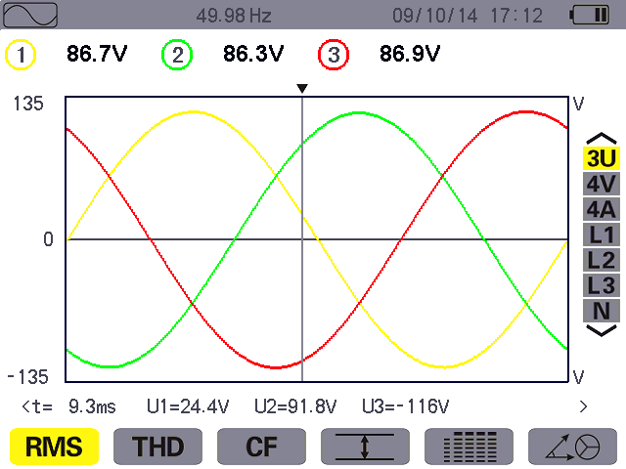
光标指向的波形瞬时值
t：相对开始阶段的时间（毫秒）
U1：相1和相2间的线电压瞬时值
（U12）
U2：相2和相3间的线电压瞬时值
（U23）
U3：相3和相1间的线电压瞬时值
（U31）

线电压有效值
线电压波形
电压值轴线（自动调节刻度）
瞬时频率
光标，按 键左右移动
长按可快速移动
按键光标回到中间

图8-2 3U下RMS显示屏幕

8.2.2 4V下RMS显示屏幕
本屏幕显示三相系统的3相相电压和中性线对地电压。
如下显示信息：
光标指向的波形瞬时值
t：相对开始阶段的时间（毫秒）
V1：L1的相电压瞬时值
V2：L2的相电压瞬时值
V3：L3的相电压瞬时值
VN：中性线对地电压瞬时值
相电压有效值
相电压波形
电压值轴线（自动调节刻度）
瞬时频率
光标，按 键左右移动
长按可快速移动
按键光标回到中间

图8-3 4V下RMS显示屏幕

8.2.3 4A下RMS显示屏幕
本屏幕显示三相系统的3相电流和中性线电流。
如下显示信息：
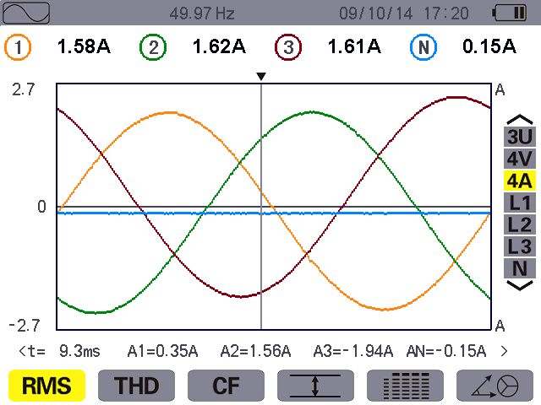
光标指向的波形瞬时值
t：相对开始阶段的时间（毫秒）
A1：L1的电流瞬时值
A2：L2的电流瞬时值
A3：L3的电流瞬时值
AN：中性线电流瞬时值
电流有效值
电流波形曲线
电流值轴线（自动调节刻度）
电网瞬时频率
光标，按 键左右移动
长按可快速移动
按键光标回到中间

图8-4 4A下RMS显示屏幕

8.2.4 RMS显示中性线屏幕
本屏幕显示中性线电流和中性线对地电压。
如下显示信息：
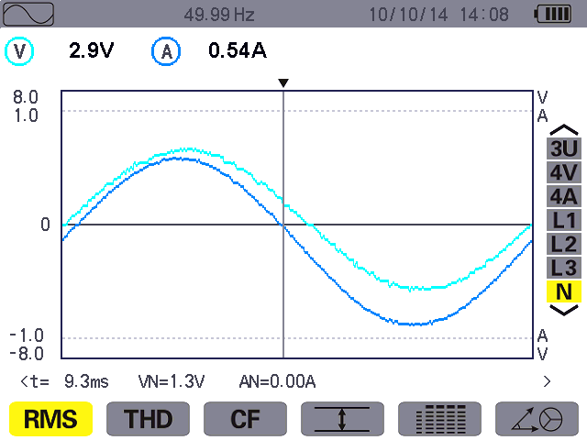
光标指向的波形瞬时值
t：相对开始阶段的时间（毫秒）
VN：中性线对地电压瞬时值
AN：中性线电流瞬时值
电压有效值
电流有效值
电压值、电流值轴线
（自动调节刻度）
电网瞬时频率
光标，按 键左右移动
长按可快速移动
按键光标回到中间

图8-5 RMS显示中性线屏幕
注意：L1,L2和L3分别显示相1、相2及相3的电压和电流。三者屏幕显示和中性线一致。

8.3 总谐波失真率
子菜单可显示被测量信号在某时间段内的波形以及电压、电流总谐波失真率。

8.3.1 3U下THD显示屏幕
本屏幕显示某时间段内的线电压波形及总谐波失真率。
如下显示信息：
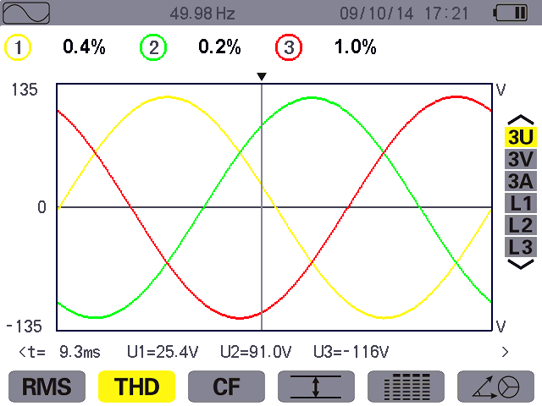
光标指向的波形瞬时值
t：相对开始阶段的时间（毫秒）
U1：相1和相2间的线电压瞬时值
U2：相2和相3间的线电压瞬时值
U3：相3和相1间的线电压瞬时值
各曲线的谐波失真率
线电压波形曲线
电压值轴线（自动调节刻度）
电网瞬时频率
光标，按 键左右移动
长按可快速移动
按键光标回到中间

图8-6 3U下THD显示屏幕

8.3.2 3V下THD显示屏幕
本屏幕显示某段时间段内的相电压波形及总谐波失真率。
如下显示信息：
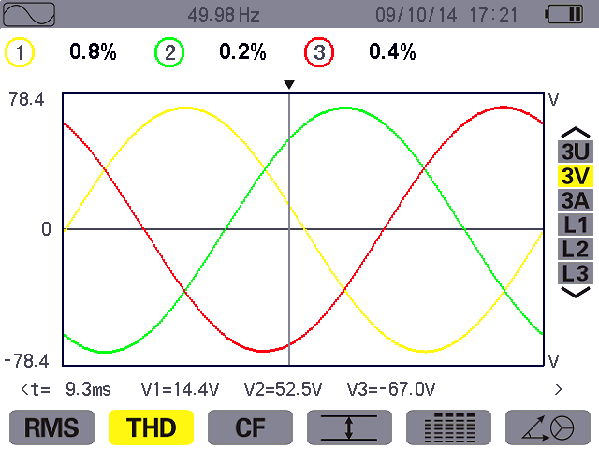
光标指向的波形瞬时值
t：相对开始阶段的时间（毫秒）
V1：L1的相电压瞬时值
V2：L2的相电压瞬时值
V3：L3的相电压瞬时值
各曲线的谐波失真率
相电压波形曲线
电压值轴线（自动调节刻度）
电网瞬时频率
光标，按 键左右移动
长按可快速移动
按键光标回到中间

图8-7 3V下THD显示屏幕

8.3.3 3A下THD显示屏幕
本屏幕显示某时段内的相电流波形及总谐波失真率。
如下显示信息：

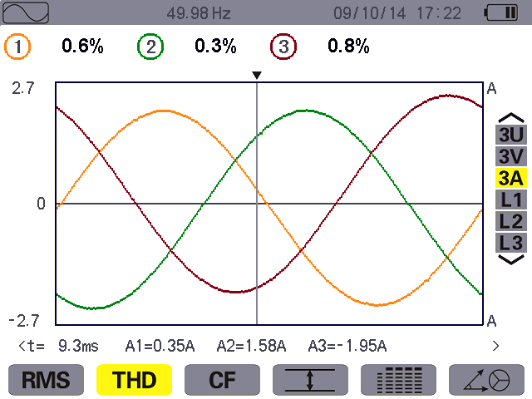
光标指向的波形瞬时值
t：相对开始阶段的时间（毫秒）
A1：L1的电流瞬时值
A2：L2的电流瞬时值
A3：L3的电流瞬时值

各曲线的谐波失真率
电流波形曲线
电流值轴线（自动调节刻度）
电网瞬时频率
光标，按 键左右移动
长按可快速移动
按键光标回到中间

图8-8 3A下THD显示屏幕
注意：L1,L2和L3分别显示相1、相2及相3的电压、电流总谐波失真率。

8.4 峰值因数
子菜单可显示被测量信号在某时间段内的波形以及电压、电流峰值因数。

8.4.1 3U下CF显示屏幕
本屏幕显示某时间段内的线电压波形及峰值因数。
如下显示信息：
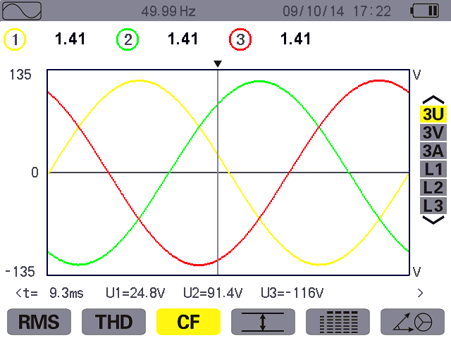
光标指向的波形瞬时值
t：相对开始阶段的时间（毫秒）
U1：相1和相2间的线电压瞬时值
U2：相2和相3间的线电压瞬时值
U3：相3和相1间的线电压瞬时值
各曲线的峰值因数
线电压波形曲线
电压值轴线（自动调节刻度）
电网瞬时频率
光标，按 键左右移动
长按可快速移动
按键光标回到中间

图8-9 3U下CF显示屏幕

8.4.2 3V下CF显示屏幕
本屏幕显示某时间段内的相电压波形及峰值因数。
如下显示信息：
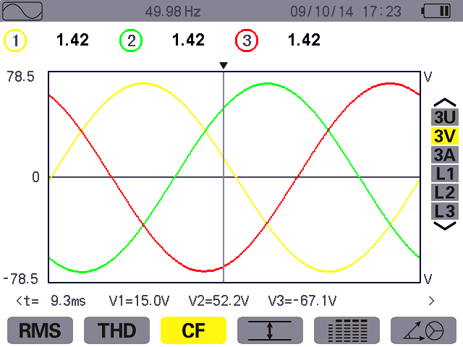
光标指向的波形瞬时值
t：相对开始阶段的时间（毫秒）
V1：L1的相电压瞬时值
V2：L2的相电压瞬时值
V3：L3的相电压瞬时值
各曲线的峰值因数
相电压波形曲线
电压值轴线（自动调节刻度）
电网瞬时频率
光标，按 键左右移动
长按可快速移动
按键光标回到中间

图8-10 3V下CF显示屏幕

8.4.3 3A下CF显示屏幕
本屏幕显示某时间段内的电流波形及峰值因数。
如下显示信息：
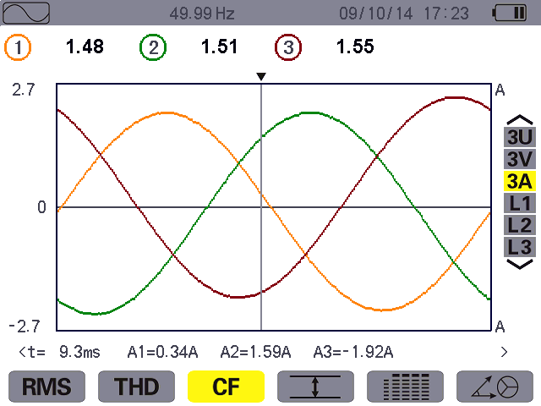
光标指向的波形瞬时值
t：相对开始阶段的时间（毫秒）
A1：L1的电流瞬时值
A2：L2的电流瞬时值
A3：L3的电流瞬时值

各曲线的峰值因数
电流波形曲线
电流值轴线（自动调节刻度）
电网瞬时频率
光标，按 键左右移动
长按可快速移动
按键光标回到中间

图8-11 3A下CF显示屏幕
注意：L1,L2,和L3分别显示相1、相2及相3的电压、电流峰值因数。

8.5 电压、电流的极值和平均值
子菜单可显示电压、电流的RMS值、最大值、最小值，正峰值最大值，负峰值最小值。

8.5.1 3U下Max. Min.显示屏幕
本屏幕显示线电压的RMS值、最大值、最小值，以及正负峰值最大最小值。
各项数据显示如下：
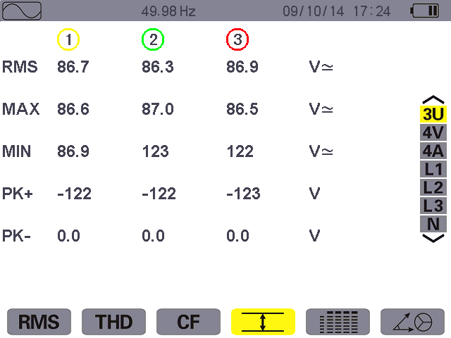
电网瞬时频率
纵列各项数值分别对应1、2、3相
RMS：线电压真有效值
MAX：线电压RMS最大值（从开机后或从最后一次按或 键后累计的最大值）
MIN：线电压RMS最小值（方法同上）
PK+：线电压正峰值最大值（方法同上）
PK-：线电压负峰值最小值（方法同上）

图8-12 3U下Max.-Min.显示屏幕
注意：仪器每隔半周期(例如50Hz下为10ms)计算一次最大最小值，并每隔300ms刷新一次测量结果。

8.5.2 4V下Max. Min.显示屏幕
本屏幕显示相电压和中性线电压的RMS值、最大值、最小值，正峰值最大值，负峰值最小值。
各项数据显示如下：
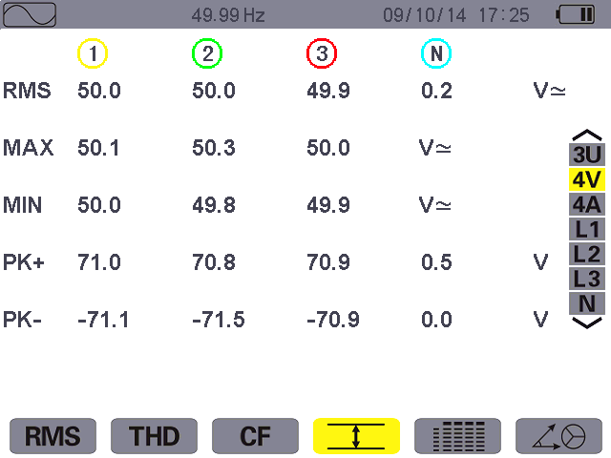
电网瞬时频率
纵列各项数值分别对应1、2、3相
RMS：相电压真有效值
MAX：相电压RMS最大值（从开机后或从最后一次按或 键后累计的最大值）
MIN：相电压RMS最小值（方法同上）
PK+：相电压正峰值最大值（方法同上）
PK-：相电压负峰值最小值（方法同上）
中性线各值对应列：
RMS,PK+,PK-

图8-13 4V下Max.-Min.显示屏幕
注意：仪器每隔半周期(例如50Hz下为10ms)计算一次最大最小值，并每隔300ms刷新一次测量结果。

8.5.3 4A下Max. Min.显示屏幕
本屏幕显示电流和中性线电流的RMS值、最大值、最小值，正峰值最大值，负峰值最小值。
各项数据显示如下：
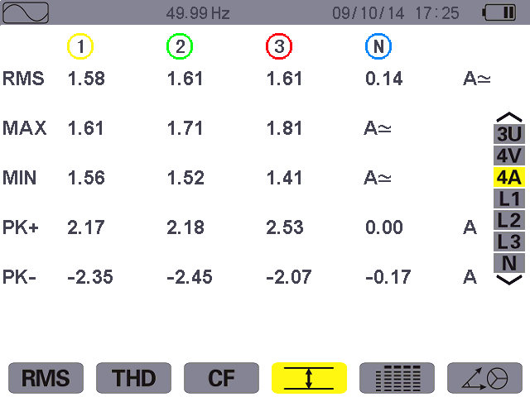
电网瞬时频率
纵列各项数值分别对应1、2、3相
RMS：电流真有效值
MAX：电流RMS最大值（从开机后或从最后一次按或 键后的累计最大值）
MIN：电流RMS最小值（方法同上）
PK+：电流正峰值最大值（方法同上）
PK-：电流负峰值最小值（方法同上）
中性线各值对应列：
RMS,PK+,PK-

图8-14 4A下Max.-Min.显示屏幕
注意：仪器每隔半周期(例如50Hz下为10ms)计算一次最大最小值，并每隔300ms刷新一次测量结果。

8.5.4 L1下Max. Min.显示屏幕
本屏幕显示相电压和电流的RMS值、最大值、最小值、平均值，正峰值最大值，负峰值最小值。
各项数据显示如下：
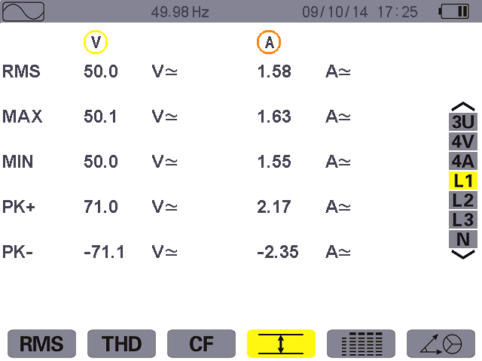
电压值列
RMS：相电压真有效值
MAX：相电压RMS最大值（从开机后或从最后一次按或 键后的累计最大值）
MIN：相电压RMS最小值（方法同上）
PK+：相电压正峰值最大值（方法同上）
PK-：相电压负峰值最小值（方法同上）
电流值列：与电压值各参数信息相同

图8-15 L1下Max.-Min.显示屏幕
注意：仪器每隔半周期(例如50Hz下为10ms)计算一次最大最小值，并每隔300ms刷新一次测量结果。
L2、L3、N分别显示相2、相3、中性线对地的电压、电流RMS值、最大值、最小值，正峰值最大值，负峰值最小值，相关信息显示与L1一致。

8.6 各测试值同时显示
子菜单显示所有电压、电流测量值(RMS,DC,THD,DF,CF,PST,KF)。

8.6.1 3U下各值同时显示屏幕
本屏幕显示线电压的RMS,DC,THD,DF及CF值。
相关信息显示如下：
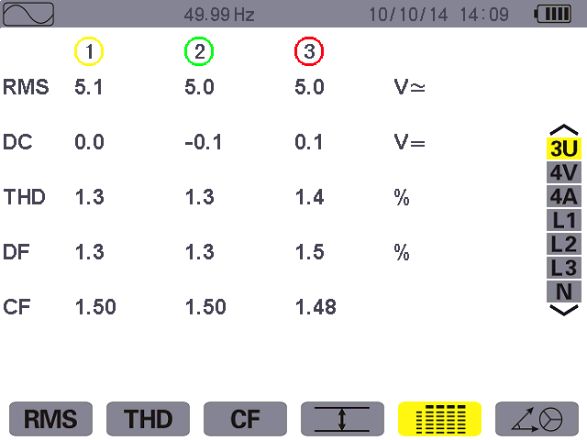
电网瞬时频率
纵列各项数值分别对应1、2、3相
RMS：1秒真有效值
DC：直流成分
THD：总谐波失真率
DF：失真因数
CF：1秒峰值因数

图8-16 3U下各值同时显示屏幕

8.6.2 4V下各值同时显示屏幕
本屏幕显示相电压和中性线电压的RMS、DC、THD、DF、CF及、PS等各值。
相关信息显示如下：
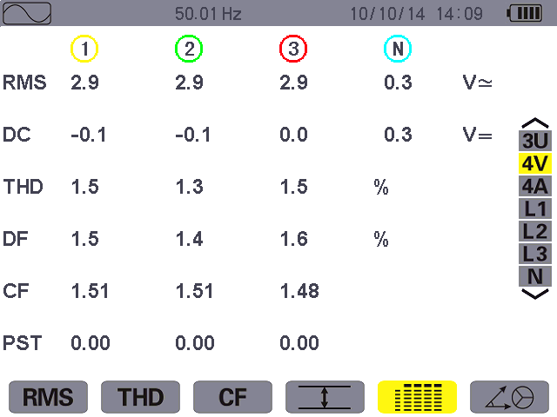
电网瞬时频率
纵列各项数值分别对应1、2、3相
RMS：1秒真有效值
DC：直流成分
THD：总谐波失真率
DF：失真因数
CF：1秒峰值因数
PST：短时电压闪变（10分钟）

中性线各值对应列：
RMS,DC

图8-17 4V下各值同时显示屏幕

8.6.3 4A下各值同时显示屏幕
本屏幕显示相电流和中性线电流的RMS、DC、THD、DF、CF及KF等各值。
相关信息显示如下：
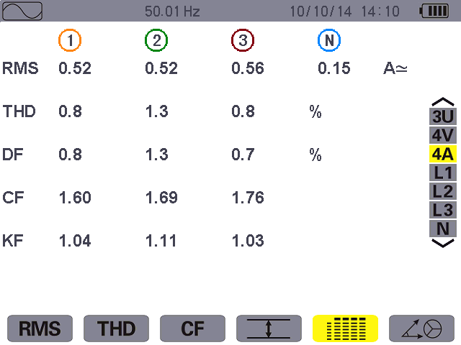
电网瞬时频率
纵列各项数值分别对应1、2、3相
RMS：1秒真有效值
THD：总谐波失真率
DF：失真因数
CF：1秒峰值因数
KF：变压器K因数

中性线值：RMS

图8-18 4A下各值同时显示屏幕

8.6.4 L1下各值同时显示屏幕
本屏幕显示相1电压的RMS、THD、DF和CF值，以及电压的DC、PST参数和电流的KF值。
相关信息显示如下：
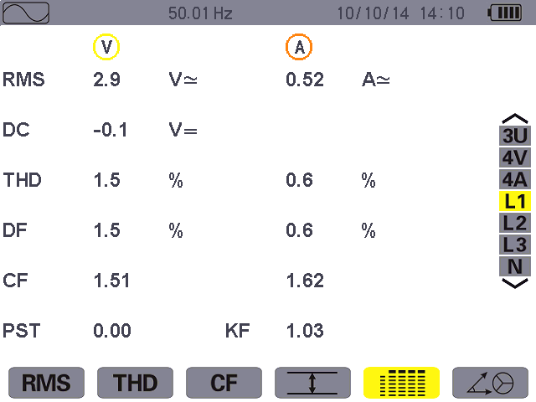
电网瞬时频率
电压各值
RMS：1秒真有效值
DC：直流成分
THD：总谐波失真率
DF：失真因数
CF：1秒峰值因数
PST：短时闪变（10分钟）

电流各值
RMS：1秒真有效值
THD：总谐波失真率
DF：失真因数
CF：1秒峰值因数
KF：变压器K因数

图8-19 L1下各值同时显示屏幕
注意：L2和L3分别显示相2和相3的电压、电流各值同时显示，相关信息显示与L1一致。

8.6.5 中性线各值同时显示屏幕
屏幕显示中性线的电压RMS值和DC值以及电流RMS值。

8.7 相量图显示
子菜单显示基频下电压或电流的绝对值、相位、不平衡度。

8.7.1 3V下矢量图示屏幕
本屏幕显示基频下相电压的绝对值，相电压相对电流的相位角以及相电压的不平衡度。
相关信息显示如下：
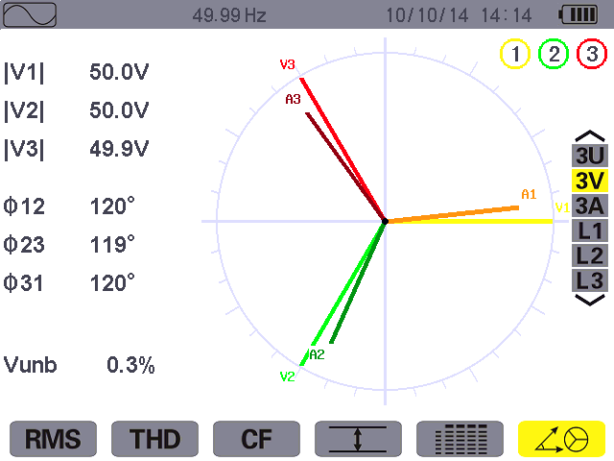
电网瞬时频率
矢量1、2、3相
V1,V2,V3：基频下相电压绝对值
φ12：相1对相2的相位角
φ23：相2对相3的相位角
φ31：相3对相1的相位角
通道编号及颜色
矢量图
Vunb：相电压不平衡度

图8-20 3V下矢量图显示屏幕

8.7.2 3U下向矢量图示屏幕
本屏幕显示基频下线电压的绝对值，线电压间的相位角以及线电压的不平衡度。
本屏幕显示信息与8.7.1节描述信息一致，唯一不同是此处各显示值与线电压相关。

8.7.3 3A下向矢量图示屏幕
本屏幕显示基频下电流的绝对值，各相电流间的相位以及电流的不平衡度。
本屏幕显示信息与8.7.1节描述信息一致，唯一不同是此处各显示值与电流相关。

8.7.4 L1下向矢量图示屏幕
本屏幕显示基频下相1电压、电流的绝对值，及相1的电压相对电流的相位角。
相关信息显示如下：

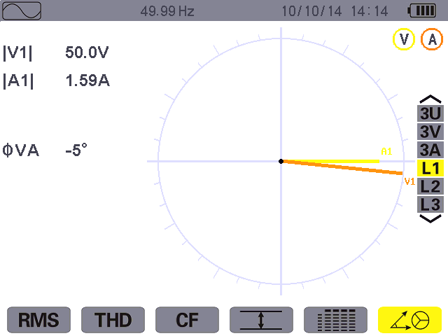
电网瞬时频率
V1：基频下相电压绝对值
A1：基频下电流绝对值
通道符号及颜色
φVA：相电压对电流的相位角

图8-21 L1下矢量图显示屏幕
注意：L2和L3分别显示相2和相3在基频下的电压电流绝对值以及对应相电压对电流的相位角，相关信息显示与L1一致。

9. 告警模式
告警模式中，仪器可监测各测量值是否超阀值并产生告警日志，可监测的各值有：Vrms、Urms、Arms、PST、Vcf、Ucf、Acf、Vunb、Aunb、Hz、KF、Vthd、Uthd、Vdf、W、VAR、VA、DPF、PF、Vh、Uh、Ah以及Vah等。
用户须先设置告警阀值即回差值等才可进行告警监视。各被监视值：
★ 在设置/告警模式屏幕中定义(5.10章节)。
★ 并选中所设置的参数组(实心红点表示选中，空心红圈表示未选中)。
仪器可记录最多12800个告警日志：用户可将存储的告警记录传输到PC上并保存，便于以后调出查看。

9.1 子菜单
告警模式所有子菜单如下图屏幕所列，以下章节将分别介绍。
用户可按屏幕下方键盘上各个蓝色功能键选择对应子菜单。
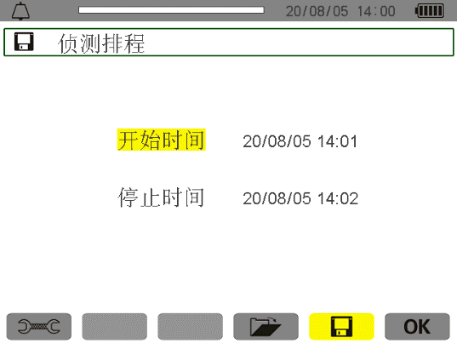
告警日志列表（见9.4节）
进入告警模式设置 （见9.2节）

设置告警侦测排程（见9.3节）

图9-1 告警模式屏幕

OK图标和图标具有如下功能：
★ OK：确认告警侦测设置并开始告警侦测(参阅9.3.2)。
★ ：主动停止告警侦测(参阅9.3.3)。

9.2 告警模式设置
子菜单显示告警设置列表(参阅5.10)。按此键用户可定义或修改告警设置。
相关信息显示如下：
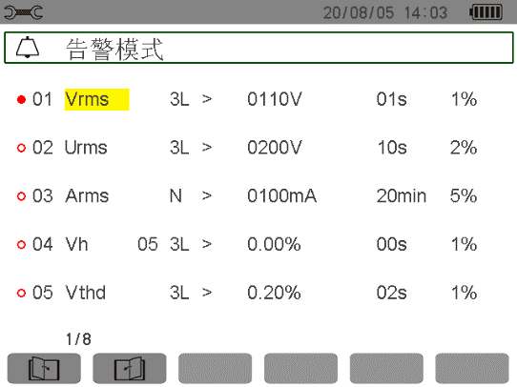
当前模式：设置模式
选中（实心红点）或取消告警
告警参数（可选择VAh，Ah，Uh，Vh，Tan， PF，Cos，VA，VAR，W，Athd，Uthd， Vthd，KF，Hz，Aunb，Vunb，Acf，Ucf，Vcf，PST，Arms,Urms，Vrms，等 ）

最短持续时间：指所监测参数值超过阀值相应时间触发告警（可设置0秒到99分钟，在Vrms、Urms和Arms情况下，以百分之一秒为单位）
告警回差值（可选值有1%，2%，5%或10%）
告警触发阀值
谐波次数（0到50，相对Vah,Ah,Uh和Vh，非谐波参数无此项）
告警方向(>或<触发阀值时触发)
告警通道（3L：3相分别监测，3相的任意一相都可能触发；N：监测中性线；Σ：监测VA，VAR，W的总功率；: 监测Tan， PF，Cos的平均值）
翻页图标，按对应蓝色功能键可翻页

图9-2 告警模式设置

提醒：使用 键可查阅各类型值，使用 键可以快速翻页。
如下步骤设置一个告警：
★ 按 键选域值，相应域出现箭头。
★ 使用 输入各值(Vah,Ah,Uh等)，按 键确认。
以同样方法设置其它各值。
★ 移动黄色光标到第一列，按 键选中已设置好的告警。实心红点项表示已选中，条件满足时仪器可触发告警，产生告警日志。
注意：重复步骤3可取消选中告警。
★ 按键返回告警侦测排程页面。

9.3 告警侦测排程
子菜单设置指定告警排程的开始时间和结束时间。

图9-3 告警侦测排程屏幕

9.3.1 步骤1：设置告警时间排程
具体操作如下：
★ 按 键选择开始时间(黄色高亮显示)，按 键进入开始时间设置，对应时间和日期域出现箭头。按 键增大或减小各值，按 键选择要修改的数值。
注意：告警开始时间必须超过当前时间。
★ 按 键确认告警开始时间预设。
★ 按 键选择停止时间(黄色高亮显示)，按 键进入停止时间设置，对应时间和日期域出现箭头。按 键增大或减小各值，按 键选择要修改的数值。
注意：告警停止时间必须超过开始时间。
★ 按 键确认告警停止时间预设。

9.3.2 步骤2：开始告警侦测
按OK图标对应蓝色功能键，仪器以设置好的开始和停止时间开始告警侦测。
- OK图标消失，相同位置随即出现图标。
- 等待开始侦测时仪器屏幕显示“侦测待命中”，图标在屏幕上方显示栏闪烁显示。
- 告警侦测开始后屏幕显示“侦测进行中”。
- 告警侦测结束后仪器重新显示“侦测排程”，OK图标显示，用户可再次设置新告警侦测。

9.3.3 手动停止告警侦测
告警结束时间到达前，用户可按对应图标(屏幕右下方)的蓝色功能键主动停止告警侦测，停止后相同位置重新显示OK图标。

9.4 显示告警日志
子菜单显示告警日志。仪器日志最多包含12800个告警日志，按 对应蓝色功能键查阅告警日志。
注意：模式中选择的接线类型不影响告警各相选择和参数监测，由用户选择决定。
各项数据显示如下：
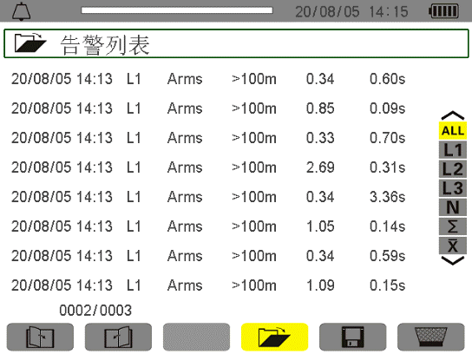
告警日志内存占用率，黑条表示已使用内存
告警日期和时间
触发阀值及触发判方向>或<
触发幅值（最大值或最小值）
告警触发相

被监测参数

告警持续时间
按 选择显示相应触发相的告警日志

图9-4 告警日志显示屏幕

提醒：告警日志中当被监测参数与对应的触发阀值和触发幅值的默认单位如下表

表9-1
被监测参数 | 默认单位 | 带后缀时单位 | 举 例
Arms | A | m，表示mA  k，表示kA | 2.5表示2.5A  423m，表示423mA
Vrms/Urms | V | k，表示kV | 326表示326V  1.2k表示1.2kV
W/VAR/VA | W/Var/VA | K，表示kW/kVar/kVA  M，表示MW/MVar/MVA | W参数：315表示315W  W参数：5.8k表示5.8kW
Hz | Hz |  | 50.00表示50.00Hz

9.5 删除告警日志
菜单可删除所有告警日志，具体操作步骤如下：
按对应的蓝色功能键选中子菜单，图标显黄色表示准备删除，再按对应蓝色功能键取消删除状态，图标显灰色，表示不删除；
在准备删除状态下，按键确认删除，所有告警日志被清空。
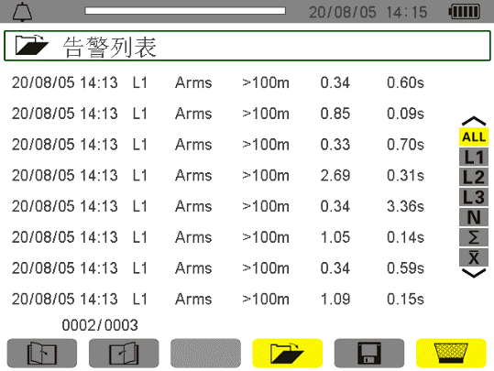

图9-5 删除模式下的告警日志列表

10. 趋势图模式
趋势图模式可记录在设置/趋势图模式中所选定的测量参量(参阅5.9章节)。

10.1 选择子菜单
子菜单如下屏幕所示，余下各节将一一介绍。
用户可使用屏幕下方的蓝色功能键选择对应子菜单。
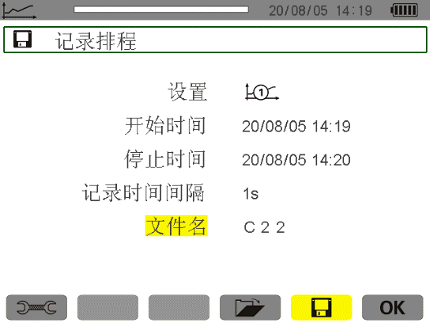
趋势图监测排程设定（见10.2节）
趋势图记录列表（见10.4节）
进入趋势图模式选择记录的参数
（见10.3节）

图10-1 趋势图模式屏幕
按OK图标对应蓝色功能键开始趋势图记录监测(见10.2节)。

10.2 预设并开始记录趋势图
子菜单指定新一次记录侦测排程的各项参数。
记录的开始时间和停止时间
记录参数配置组选择(见10.3节介绍)
进入趋势图模式选择需要记录的参数（见10.3节）

记录周期，即间隔时间
SD记忆卡使用率，黑色条表示已使用

文件名
按OK对应蓝色功能键开始记录

图10-2 预设记录屏幕图例

10.2.1 阶段1：设定需要记录的测量参量
操作如下：
★ 按 键选择参数“设置”组域，被选域以黄色高亮显示。按键进入设置域，出现箭头。
★ 再按 键选择从到参数设定组，按 键来确认。
提醒：从到参数设定组都在设置/趋势图模式界面下设定(见5.9节)。用户亦可参考10.3节关于趋势图参数选择设定步骤介绍。
★ 通过 键选择“开始时间”，被选域以黄色高亮显示。按 键进入，设定开始的日期和时间域出现箭头。按 键增大或减小数值，按 键切换年、月、日、时、分等。
注意：开始的时间必须超过当前时间。
★ 按 键确认记录“开始时间”。
★ 通过 键选择“停止时间”，被选域以黄色高亮显示。按 键进入，停止的日期和时间域出现箭头。按 键增大或减小数值，按 键切换年、月、日、时、分等。
注意：停止时间必须超过开始时间，最长可设定的记录时间请参阅10.6.4章节。
★ 按 键确认记录“停止时间”。
★ 按 键选择“记录周期”，按 键进入，相应域出现箭头。
★ 按 键增加或减少数值(可选值有1秒，5秒，20秒，1分钟，2分钟，5分钟，10分钟或15分钟)。
★ 按 键确认“记录周期”。
注意：记录间隔周期即为测量各个要记录值的平均间隔积算时间(即间隔多长时间记录一次数据)。
★ 按 键选取“文件名”域，使该域黄色高亮显示。再按 键进入编辑模式输入文件名(长度不超过8个字符，记录应使用不同名称，文件名中间不能出现空格)。
可用到的字符有字母A-Z和数字0-9。按 键显示一个字符，再 键切换到下一字符设定。
★ 按 键确认“文件名”。

10.2.2 阶段2：开始记录
- 按OK图标对应的蓝色功能键(屏幕的右下角)，仪器便开始以用户设定的开始和停止时间进行记录。
此 时OK图标消失，显示图标。
- 到达开始时间前，仪器显示信息“记录待命中”，同时位于屏幕顶端显示栏的图标将不停闪烁。
- 到达开始时间后，仪器显示信息“记录进行中”。
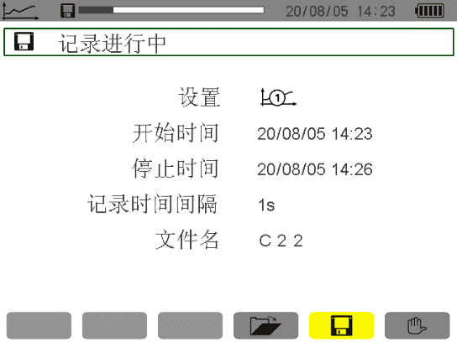
记录进行中
按图标对应蓝色功能键主动停止监测

图10-3 某个趋势图监测的显示屏幕图例
- 到达停止时间后，“记录排程”屏幕和图标OK将再次出现(屏幕右下角)，记录就会自动停止。图标OK
在相应的位置重现。

10.2.3 主动停止当前记录
在停止时间到达之前，按图标对应的蓝色功能键(屏幕的右下角)，记录就会自动停止。图标OK在相应的位置重现。

10.3 趋势图监测参数设定
该子菜单显示趋势图监测参数选择列表(看5.9章节)，用户使用该快捷键可设定和更改监测参数选择。

信息显示如下：
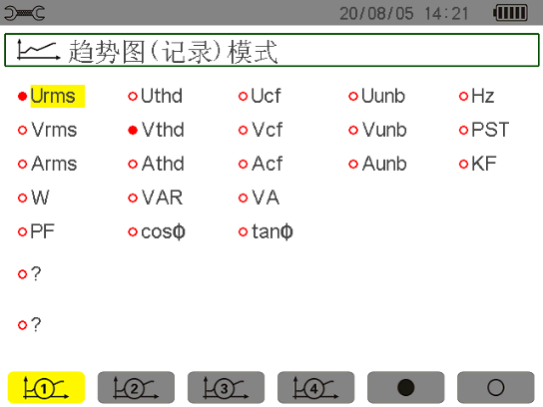
4个不同参数设置组页面
VAh,Ah,Vh和Uh等谐波记录参数的选择，“？”表示未选任何谐波参数
需要监测的参数选择列表,按
键移动到相应参数，按 键选择和取消选择，实心红点为选中，空心红圈为未选中
选中所有参数
取消选中所有参数

图10-4 趋势图监测参数设定屏幕
设定一个记录，操作如下：
以参数设置组1为例子：
★ 按图标对应的蓝色功能键进入，以黄色高亮显示。
★ 通过按 键移动黄色指针来选择参量，按 键来确认选中，确认后参数前面为实心红点。
提醒：用户可选择记录以下各值。
单位 | 说明
Urms | 线电压有效值(2φ，3φ)
Uthd | 线电压谐波失真率(2φ，3φ)
Ucf | 线电压峰值因数(2φ，3φ)
Uunb | 线电压不平衡度(2φ，3φ)
Hz | 电网频率
Vrms | 相电压有效值
Vthd | 相电压的总谐波失真率
Vcf | 相电压峰值因数
Vunb | 相电压不平衡度(2φ，3φ)
PST | 短期电压闪变
Arms | 电流有效值
Athd | 电流总谐波失真率
Acf | 电流峰值因数
Aunb | 电流不平衡度(2φ，3φ)
KF | K因数
W | 有功功率
VAR | 无功功率
VA | 视在功率
PF | 功率因数
Cosφ | 位移功率因数
Tanφ | 正切值
? | 参阅此处解释
最后两行的特定功能
它们设置如下：
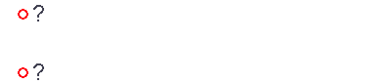
图10-5 涉及到谐波的两行
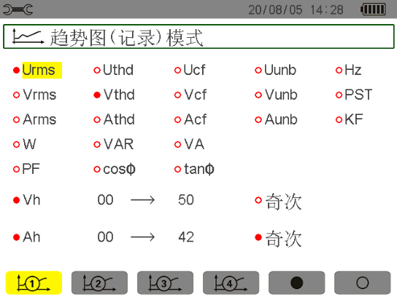
选择记录的谐波的末尾谐波次数
选择记录的谐波的开始谐波次数
VAh,Ah,Vh和Uh等谐波监测参数的选择，“？”表示未选任何谐波参数
仅记录奇数次谐波选择

图10-6 趋势图记录的谐波参数设定
这两行涉及到Vah、Ah、Vh、Uh等4种不同的谐波的记录。对每个谐波，用户可选择将要记录的谐波次数(0-50次)，或只记录奇次谐波。操作如下：
- 输入将要记录的参量： 光标以黄色高亮显示。按 键出现箭头。通过 键选择将要记录的谐波
的参量(Vah，Ah，Vh， Uh)。实心红点表示已选中，按 键确认。相应值域以黄色高亮显示。
  - 选择记录谐波“开始次数”：以黄色高亮显示。按 键出现箭头。通过 键选择谐波次数，按 键确定。按 键切换至下一域。
- 选择记录谐波“末尾次数”：被选域以黄色高亮显示，其值必须大于或等于开始谐波次数。按 键出现 箭头，再按 键选择末次谐波次数，再按 键确认。按 键切换至下一域
- 仅记录奇次谐波
按 键确定选择或取消选择，实心红点表示已选择。
★ 选择：仪器只记录之前所设两个谐波次数间的奇次谐波。
★ 未选择：仪器记录之前所设两个谐波次数间的所有谐波(包含偶次)。

10.4 显示记录列表
子菜单显示以前监测保存的趋势图记录。按图标对应的蓝色功能键查阅记录列表。
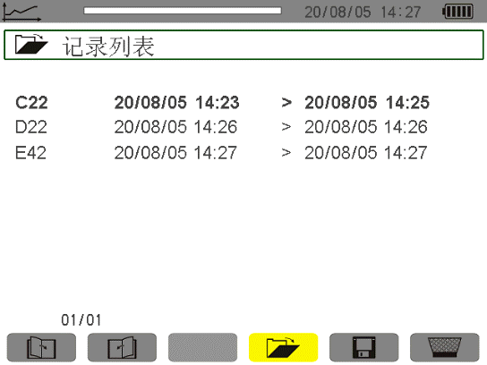
如下数据所示：
记录停止时间
记录所占存储空间比率，黑色条为已用空间
记录文件名称
记录开始时间

图10-7 记录列表显示屏幕

10.5 删除记录
子菜单用于删除记录，操作如下：
★ 按 键选择要删除的记录，所选域以黑体字显示。
★ 按对应的蓝色功能键选中子菜单，图标显黄色表示准备删除，再按对应蓝色功能键取消删除状态，图标显灰色，表示不删除；
★ 在准备删除状态时，按键确定删除所选记录。
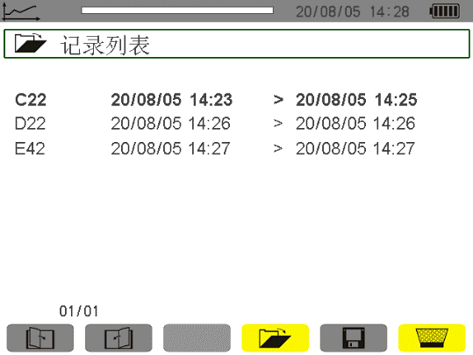

图10-8 删除模式下记录列表屏幕

10.6 显示记录

10.6.1 记录相关信息
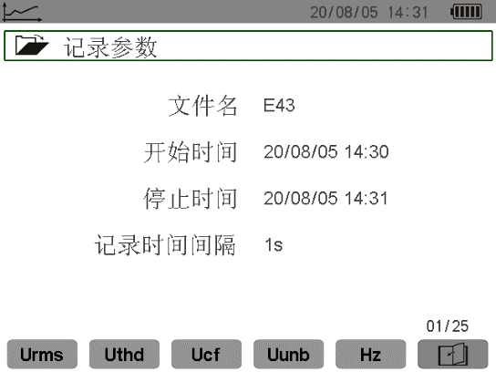
监测参数的页序号和总页数
记录时的监测排程：文件名、开始时间、实际停止时间、记录周期
记录时所选监测参数，按参数图标对应的蓝色功能键就可以打开相应的趋势图记录曲线
按对应蓝色功能键可切换到后一页的监测参数，也可以按 键进行前一页或后一页切换

图10-9 趋势图记录列表子菜单显示

10.6.2 记录曲线
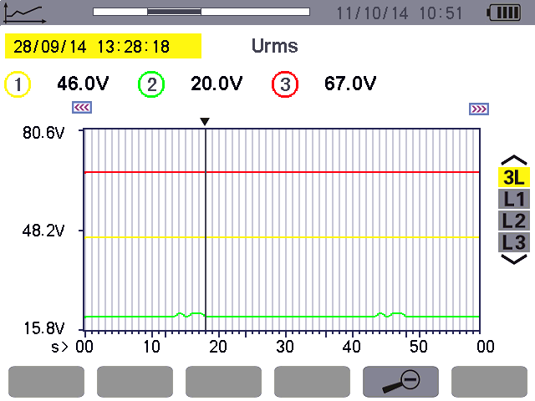
光标所处点时间点的记录值
按 键选择显示相应相的曲线
缩小，切换时间刻度值
光标所处位置时间
按 键移动光标，长按可快速移动
此屏左边还有趋势图曲线
趋势图曲线的参数名称
当前屏在整个记录中的位置，黑色表示当前屏
此屏的右边还有趋势图曲线

图10-10 线电压有效值不包括最大、最小、平均值

注意：光标所指位置值为“----”时表示记录中错误或者缺失的值。
当曲线显示周期为20秒。由于该记录的采样周期是一秒，所以该曲线上的每个点对应的是20秒内每秒所记录数值的其中一个值，显示较快。但有信息的大量流失(20个值中有19个值流失)，随着显示周期的时间增大，缺失的值就会更多，这时可以选择激活MIN-AVG-MAX模式，在此模式激活后，曲线点值为显示周期内的采样总点数值的平均值(如显示周期为20秒，采样周期为1秒，则显示曲线点值为显示周期内20点的平均值)。
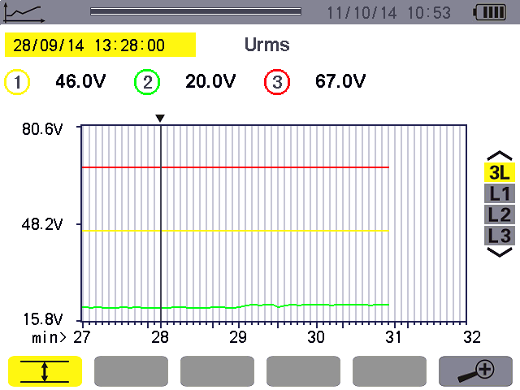
光标对应时间显示周期内的算术平均值
按 键选择显示相应相的曲线
放大，切换时间刻度值
光标所处位置时间
MIN-AVG-MAX模式激活
趋势图曲线的参数名称

图10-11 线电压有效值包括最大、最小、平均值
由于MIN-AVG-MAX模式启动，曲线上的每点表示显示周期内的算术平均值，因此显示更为精确，没有数据丢失，但显示速度相对较慢。(显示时间参阅10.6.3章节)
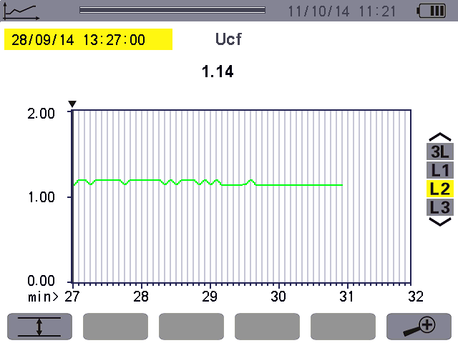
光标所处点时间点的记录值
按 键选择显示相应相的曲线
灰色表示没有激活MIN-AVG-MAX模式，按下对应蓝色功能键激活。
光标所处位置时间

图10-12 L2的Ucf不包括最大、最小、平均值
在没有激活MIN-AVG-MAX显示模式的趋势图曲线中，仅显示光标点所在的记录值60点所组成的曲线，速度较快。

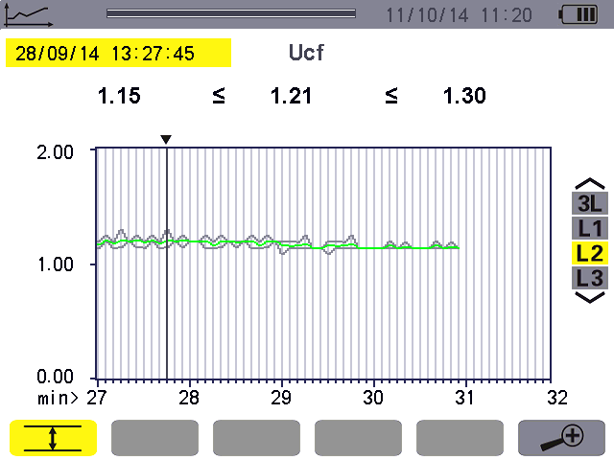
光标所处点时间点的记录值
(最小值、平均值、最大值)
按 键选择显示相应的曲线
黄色表示激活MIN-AVG-MAX模式，按下对应蓝色功能键取消激活。
光标所处位置时间
最大值曲线,灰色
平均值曲线,绿色
最小值曲线,灰色

图10-13 L2的Ucf包括最大、最小、平均值

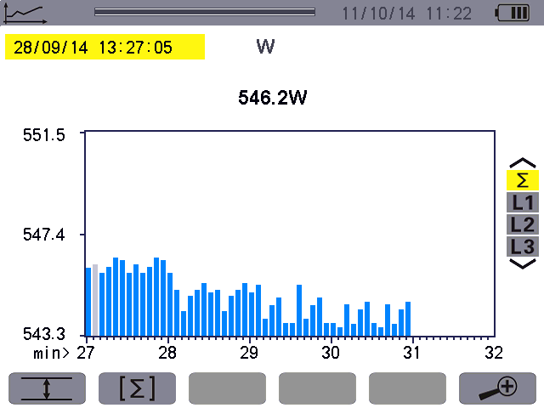
灰色柱指示光标所在
按 键选择显示相应相的柱形图
没有激活MIN-AVG-MAX模式
光标所处位置时间
柱状图表显示三相有功功率总和
光标所处点时间点的功率值

图10-14 三相有功功率总和不包括最大、最小、平均值

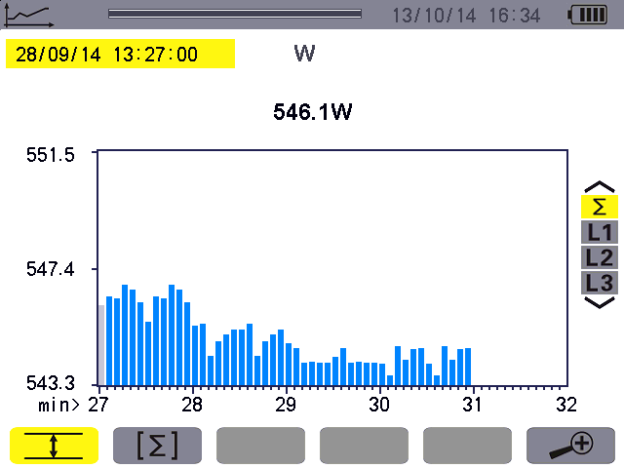
灰色柱指示光标所在
按 键选择显示相应相的曲线
激活MIN-AVG-MAX模式
光标所处位置时间
柱状图表显示三相有功功率总和
显示周期内的算术平均值

图10-15 三相有功功率总和包括最大、最小、平均值

此曲线与前一个有稍有不同，由于MIN-AVG-MAX模式激活，信息无缺失。
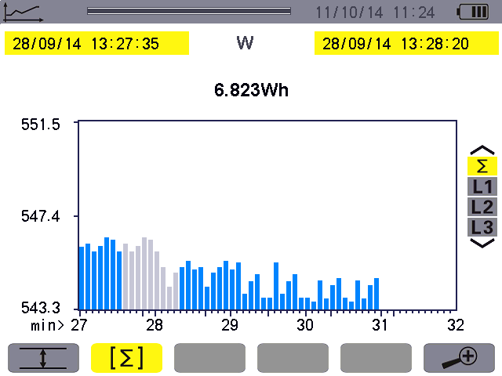
灰色柱指示已计算的时间域
按 键选择显示相应相的柱形图
没有激活MIN-AVG-MAX模式
电能计算开始时间
计算所得三相有功电能总和
按对应蓝色功能键，激活电能计算模式，图标显示黄色
电能计算的停止时间，也就是当前光标所指向的时间

图10-16 三相有功能量总和不包括最大、最小、平均值
电能计算步骤：
★ 按对应蓝色功能键激活电能求和模式，当前光标时间即为电能计算的开始时间；
★ 按 键移动光标，计算停止时间指向移动后的光标所在时间，仪器自动计算开始时间到停止时间的电能。
注意：光标左移时不能超出开始时间所在位置。

10.6.3 不同时间刻度时打开趋势图曲线所需的时间
下面图标反映趋势图监视时采样周期为一秒钟在不同显示时间宽度的曲线打开时所需要的时间：
窗口显示时间宽度  (60点的标尺) | 单格标尺 | 典型等待时间
5days | 2hours | 30seconds
2.5days | 1hour | 15 seconds
15hours | 15minutes | 4 seconds
10hours | 10minutes | 2 seconds
5hours | 5minutes | 1 second
1hour | 1minutes | 1 second
20minutes | 10seconds | 1 second
5minutes | 5seconds | 1 second
1minute | 1second | 1 second

★ 按或对应蓝色功能键改变显示刻度。
★ 按 键移动光标。
★ 按 键选择显示的不同相曲线。
★ 以上操作也可能使数值重新被读取与计算。

10.6.4 趋势图记录可设定的最长时间
最长记录时间是根据所选择的记录参数的个数、采样周期的综合，下表为典型的情况：
选择的参数 | 采样周期 | 典型最长设定时间
所有参数都选择(共123个) | 1second | 10 days
(1～20)个参数 | 1second | 62 days
所有参数都选择(共123个) | 5seconds | 50 days
(1～20)个参数 | 5seconds | 300 days
所有参数都选择(共123个) | 1minutes | 600 days
(1～20)个参数 | 1minutes | 3600 days
由以上的数据表格，可看出选择的参数越少，采样周期越大，可以记录的最长时间则越长。

11. 功率和电能模式


功能键可显示功率和电能测量。

11.1 子菜单
子菜单如下屏幕所示，以下各节将一一介绍。
用户可使用屏幕下方的蓝色功能键选择对应子菜单。
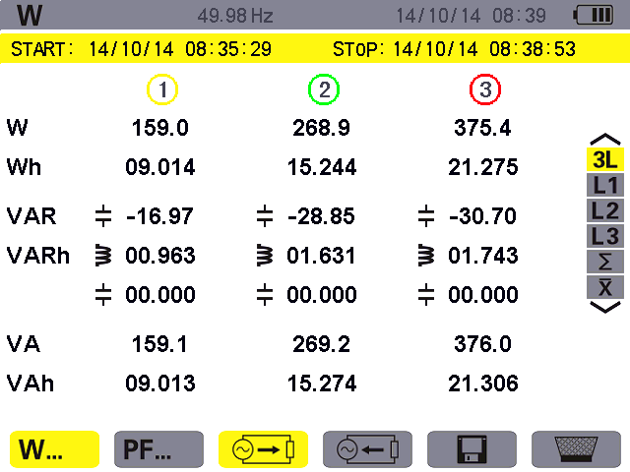
显示产生电能
按 键选择显示相应相的功率与电能
∑：三相总和
：PF等参数的三相算术平均值
显示PF，DPF和Tan值
电能累计的开始时间
显示消耗电能
电能累计的停止时间
电能计算归零
开始电能计算

图11-1 功率和电能屏幕

11.2 电能消耗
子菜单可显示有功功率、无功功率(容性和感性)以及视在功率。

11.2.1 三相(3L)电能消耗
屏幕显示信息如下：
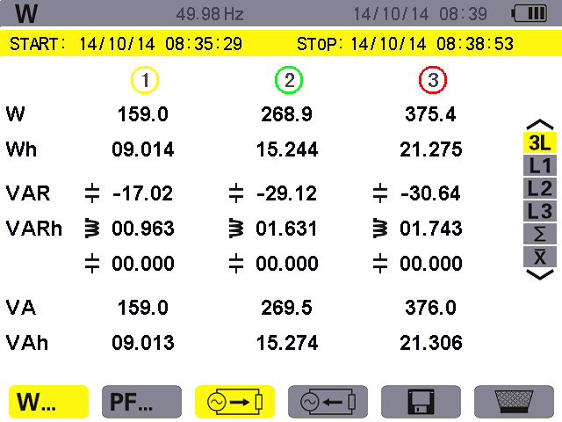

图11-2 三相(3L)消耗电能的屏幕显示

值 | 说明
W | 有功功率
Wh | 消耗的有功电能
VAR | 无功功率(感性; 容性)
VARh | 消耗的无功电能(感性; 容性)
VA | 视在功率
VAh | 消耗的视在电能

11.2.2 L1相电能消耗
屏幕显示信息如下：
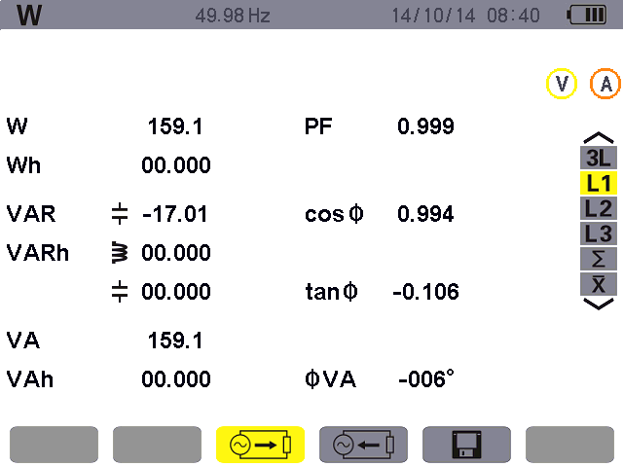

图11-3 L1相电能消耗显示屏幕

值 | 说明
W | 有功功率
Wh | 消耗的有功电能
VAR | 无功功率(感性; 容性)
VARh | 消耗的无功电能(感性; 容性)
VA | 视在功率(∑显示时为三相总和)
VAh | 消耗的视在电能
PF | 功率因数
Cosφ | 位移功率因数
Tanφ | 正切因数
φVA | 电压与电流间的相位差

注意：L2相和L3相电能消耗显示屏幕的信息与L1相完全一致，但其信息与L2和L3相相关。∑屏幕显示三相总功率和消耗电能值。

11.3 功率因数显示屏幕
只有在显示三相(3L)时仪器才会显示图标，按对应蓝色功能键显示相关信息。
相关数据显示如下：

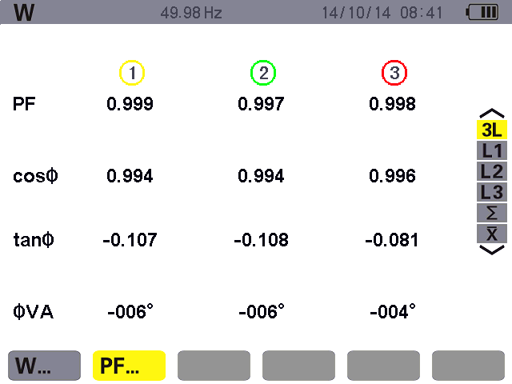
位移功率因数
电压与电流间的相位角
功率因数
正切因数

图11-4 三相(3L)功率因数屏幕显示

11.4 电能消耗三相总和显示屏幕
在右侧选择∑按钮，显示三相总和屏幕
相关数据显示如下：
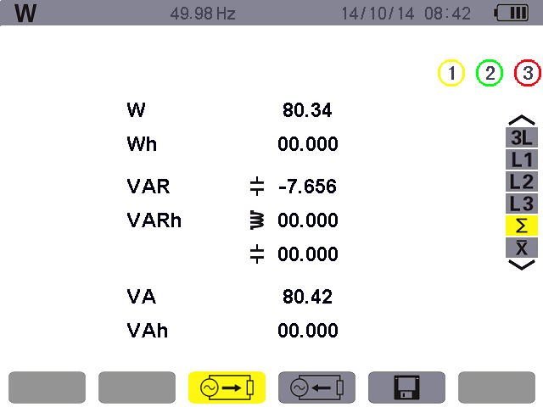

图11-5 电能消耗三相总和显示屏幕
值 | 说明
W | 三相有功功率总和
Wh | 消耗的三相有功电能总和
VAR | 三相无功功率总和(感性; 容性)
VARh | 消耗的三相无功电能总和(感性; 容性)
VA | 三相视在功率总和
VAh | 消耗的三相视在电能总和

11.5 功率因数等三相算术平均值显示屏幕
在右侧选择按钮，显示功率因数、位移功率因数、正切值的三相算术平均值。
相关数据显示如下：
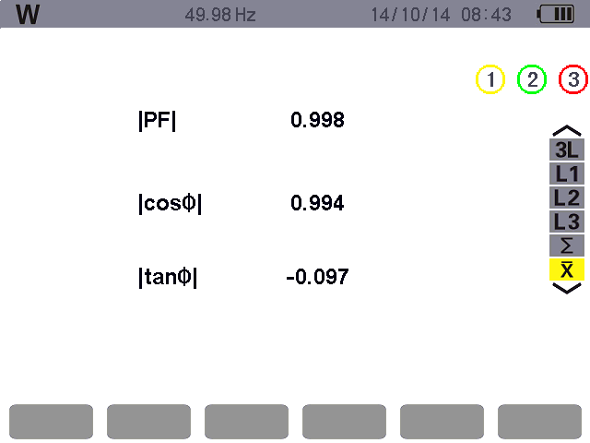
各相位移功率因数平均值
各相正切因数平均值
各相功率因数平均值

图11-6 三相算术平均数显示屏幕

11.6 电能产生
在菜单下可显示有功功率、无功功率、视在功率和产生的有功电能、无功电能、视在电能。

11.6.1 三相(3L)电能产生
屏幕显示信息如下：
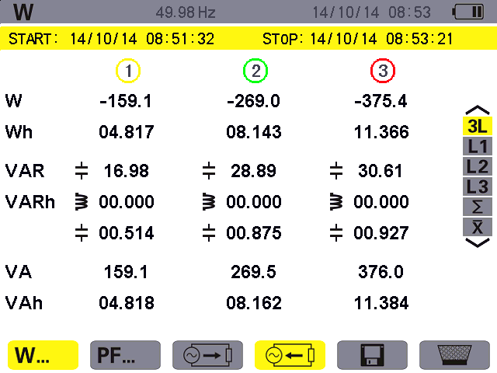

图11-7 三相(3L)电能产生显示屏幕

值 | 说明
W | 有功功率
Wh | 产生的有功电能
VAR | 无功功率(感性; 容性)
VARh | 产生的无功电能(感性; 容性)
VA | 视在功率
VAh | 产生的视在电能

11.6.2 L1相电能产生
屏幕显示如下信息：
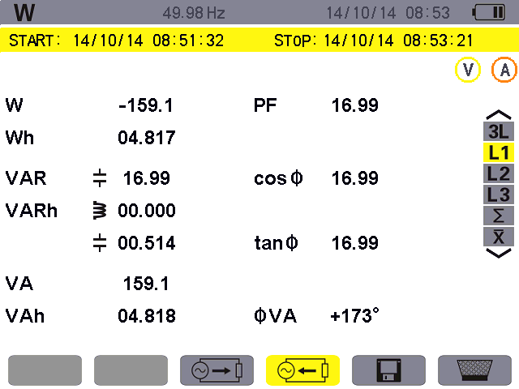

图11-8 L1相电能产生显示屏幕

值 | 说明
W | 有功功率
Wh | 产生的有功电能
VAR | 无功功率(感性; 容性)
VARh | 产生的无功电能(感性; 容性)
VA | 视在功率
VAh | 产生的视在电能
PF | 功率因数
Cosφ | 位移功率因数
Tanφ | 正切因数
φVA | 电压与电流间的相位角

注意：L2相和L3相产生电能的屏幕显示与L1相完全一致，但其信息与L2和L3相相关。∑屏幕显示三相总功率和产生电能信息。

11.6.3 电能产生三相总和显示屏
按∑键显示相关信息。
该页面显示：
★ 有功功率总和。
★ 产生的有功电能总和。
★ 无功功率总和(感性; 容性)。
★ 产生的无功电能总和(感性; 容性)。
★ 视在功率总和。
★ 产生的视在电能总和。

11.7 开始电能计量
按图标对应的蓝色功能键开始电能计算。
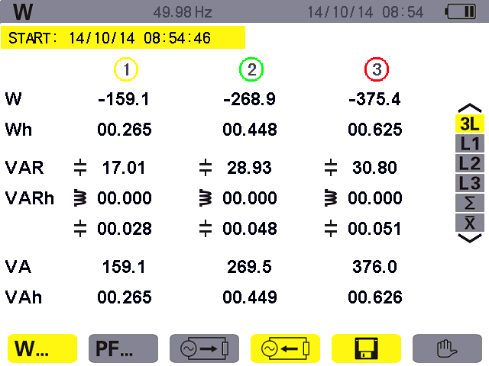
开始计算后显示图标，按对应蓝色功能键停止计算
电能开始计算显示开始时间

图11-9 开始电能计算时的功率和电能显示屏幕

11.8 停止电能计量
按图标对应的蓝色功能键停止电能计算。

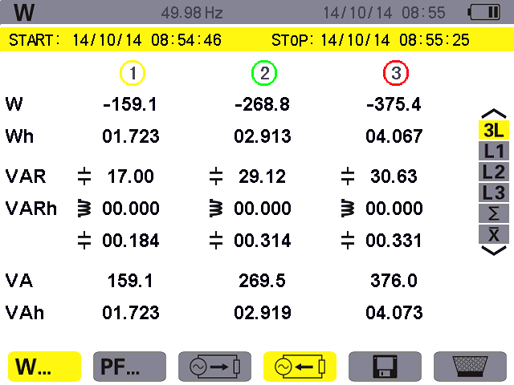
计算停止后显示图标，按对应蓝色功能键归零电能计算值
电能计算开始时间
按下停止后显示电能计算停止时间
停止计算后，如果没有归零可以按对应蓝色功能键继续计算

图11-10 停止电能计量时的功率和电能模式屏幕

11.9 电能计量归零
要使电能归零，按一下图标对应的蓝色功能键，显示黄色高亮表示准备删除状态，此时再按对应蓝色功能键取消准备删除状态。
在准备删除状态下，按下 键，所有(消耗或产生)电能值都将重设归零。
注意：电能的消耗和产生请参阅功率电能象限表(17.3章节)。

12. 截屏模式

截屏模式的主要功能：
★ 截取多达60幅屏幕图供分析参考(参阅12.1)
★ 显示之前所储存的屏幕截图(参阅12.2)用户可通过USB将保存的截屏图传送到PC上。

12.1 截屏
长按 键约3秒可截取一个屏幕(、、、、、、 )
截屏过程中， 图标将代替当前活动模式图标(、、、、、、)出现在屏幕左上方。用户释放 键后，活动模式图标重新出现在相同位置。此时仪器已经保存了屏幕图像。
提醒：仪器最多储存60幅屏幕截图。用户如想再截取图片，可先将需要的图片通过USB上传到电脑，然后删除仪器内截图再截取新的图片。
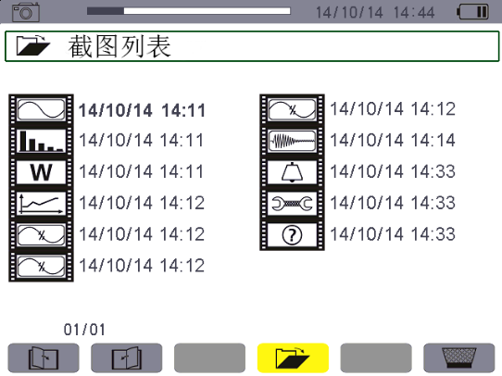

图12-1 截图列表显示屏幕

12.2 截图操作
本功能可处理仪器内已储存的屏幕截图，例如：
★ 显示屏幕截图列表(参阅12.2.2)。
★ 显示某个屏幕截图(参阅12.2.3)。
★ 删除一个或多个屏幕截图(参阅12.2.4)。

12.2.1 功能
短按 键可进入屏幕截屏列表。
提醒：按住 键约3秒将触发屏幕截屏功能(参阅12.1)。
内存的占用率，黑色条为已用空间
屏幕翻页，当前页/总页数
已存截图列表：
每个图标显示截取时的仪器工作模式（如，谐波测试模式）。
截图时的日期和时间
删除光标指向的截图

图12-2 屏幕快照列表图例

12.2.2 截屏图片列表浏览
在任一模式下，用户可短按 键直接进入截图列表进行截图浏览，如图12-2所示。

12.2.3 浏览一张截屏图片
按如下步骤显示屏幕截图：
★ 短按 键，仪器显示图标和截图列表(参见图12-2)。
★ 按 键或 键选择要显示的截图，被选截图的时间和日期数字以粗黑体显示。
★ 按 键显示被选中截图。此时屏幕左上方循环显示 图标和所记录的模式图标(如，谐波测试模式)。
★ 按键返回屏幕截图列表菜单。

12.2.4 删除截屏图片
按如下步骤删除屏幕截图：
在屏幕显示截图列表中(如图12-2图例所示)。
★ 按 键或 键选择要删除的截图，被选截图的时间和日期数字以粗黑体显示。
★ 按对应的蓝色功能键，图标显示黄色表示准备删除状态，再按对应蓝色功能键取消准备删除状态。
★ 在准备删除状态时，按 键确认删除选中截图。

13. 帮助
按下键仪器提供当前模式下所使用功能和符号的相关信息。
相关信息如下图所示：

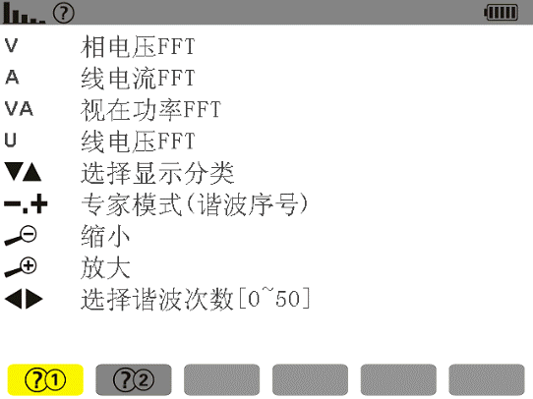
当前使用模式及帮助模式图标
帮助页面2
帮助页面1
帮助信息列表

图13-1 谐波模式下帮助页面图例，第一页

14. 数据上传至电脑
从随机附赠光盘中拷贝到数据传输软件到电脑上，将随机附件里的USB线将仪器连接到电脑后，仪器开机，然后点击电脑的Power Quality Analyser.exe打开数据软件，等待软件自动搜索并连接仪器，详细软件使用操作请参阅《数据分析软件用户手册》。
注意：仪器内数据不会因传输到PC后而被删除，只是拷贝传输到PC。当仪器处在趋势图记录、暂态捕捉、启动电流侦测或告警侦测(等待或进行当中)的任何一个侦测状态时，PC不可读取仪器测量数据。

15. 总体指标

15.1 外壳
外壳 | ABS箱式盒盖外壳设计。
测试连接  端口 | 5个电压测量插口。
测试连接  端口 | 4个特定电流钳连接口。
测试连接  端口 | 1个专用外部电源适配器连接口。
测试连接  端口 | 1个USB接口。
测试连接  端口 | 一个SD卡存储器的接口，位于仪器内部
按键 | 功能、导航和模式切换，可以戴手套操作。
提手 | 位于仪器的侧面，使用户手提操作更方便。
电池仓 | 内置（一体化设计）
尺寸 | 总体：277.2×227.5×153mm。（长宽高）  屏幕：640×480像素；  宽118mm×高90mm；  对角线148mm。
质量 | 主机：2.42kg。

15.2 电源

15.2.1 外部电源供电
使用范围 | 输入交流100V-240V,50Hz/60Hz,输出直流12V，最大输出电流3A
最大功率 | 36VA

15.2.2 电池供电
使用电池时，仪器可在不与外部电源连接的情况下使用，也可以在电源掉电的时候使用。
电池 | 锂电充电电池，标称9.6V
容量 | 6000mAh
寿命 | 最少500次充电/放电使用
充电电流 | 约0.75A
充电时间 | 约8小时
工作温度 | 0℃～50℃
充电温度 | 10℃～35℃
储存温度 | 存储≤30天：-20℃～50℃
储存温度 | 存储30-90天：-20℃～40℃
储存温度 | 存储90天-1年：-20℃～30℃

15.2.3 能耗
屏幕亮度为10%时 | 410mA
屏幕亮度为50%时 | 490mA
屏幕亮度为100%时 | 590mA

15.3 使用范围

15.3.1 环境条件
15.3.1.1 气候条件
下图显示关于环境温度和湿度的条件：
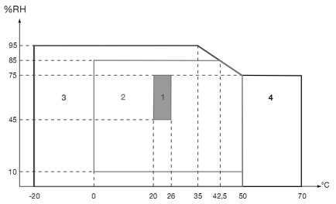
1=参考环境条件。
2=使用范围。
3=储存条件范围(含电池)。
4=储存条件范围(不含电池)。
警告：如温度高于40℃，不可同时充电和使用，低电时关机等待充满电后再使用。
15.3.1.2 海拔
使用：0m～2000m。
储存：0m～10000m。

15.3.2 机械条件
根据IEC61010-1，本仪器是一台便携式移动仪器。
- 工作位置：任何位置。
- 工作时参考位置：放在水平台面上平放。
- 硬度(IEC 61010-1)：仪器在包装好的情况下，施加30N的力(在40℃)。
- 落体试验(IEC 61010-1)：1m假定为最为严重的情况。落体试验可接受的标准为：没有永久性的机械损伤和功能损坏。
- 密封性：IP50遵照NF EN60529A1(电气IP2X对于端子)。

15.3.3 EMC电磁兼容性
15.3.3.1 抗干扰性(根据IEC613261：1-2006)
- 抗静电放电(IEC61000-4-2)：
等级1：强度：4KV接触； 通过标准：标准A。
等级2：强度：8KV悬空； 通过标准：标准A。
- 抗辐射(根据IEC61000-4-3和IEC61000-4-8)：
强度：10V.m⁻¹；通过标准：标准B。
- 抗快速脉冲干扰(IEC61000-4-4)：
强度：2KV电压输入和电源；1KV电流输入。通过标准：标准A。
- 抗电压冲击(IEC61000-4-5)： 1KV共模电压输入。通过标准：标准A。
- 抗射频干扰(根据IEC61000-4-6)：
强度：3V电压输入和电源；通过标准：标准A.
- 电压中断(根据IEC61000-4-11)：
强度:100%超过一个周期的丢失；通过标准：标准A。
15.3.3.2 干扰性(根据NF EN61326：1-2006)
- A类仪器。

15.4 使用安全
- 应用遵照IEC61010-1安全条例。
(电压输入端口之间用保护阻抗隔离)。
- 污染等级：2。
- 端口相对地双重隔离(符号 )。
- 电压输入端，电源，以及其他I/O端口之间均采用双重隔离(符号 )。
- 室内使用。

16. 功能特性

16.1 参考条件
下表列出各个功能特性所用到的默认参数的参考条件：
环境温度 | (23±2)℃
湿度(相对湿度) | 40%～60%
大气压强 | [860hPa～1060hPa]
相电压 | (50±1%)VRMS,(500±1%)VRMS(不含直流，<0.5%)
电网频率 | 50Hz±0.1Hz,60Hz±0.1Hz
移相 | 0°(有功功率)和90°(无功功率)
谐波 | <0.1%
电压不平衡度 | <10%
电压变比 | 1
电流变比 | 1
电源供电 | 电池
环境电场 | <1V/m
环境磁场 | <40A/m

16.2 电气特性

16.2.1 电压输入范围
0Vrms 到1000Vrms AC+DC 相线与中性线电压、中性线与地的电压。
0Vrms 到2000Vrms AC+DC 线电压(要满足相对地的电压不超过1000Vrms，CATⅢ)。

16.2.2 电流输入范围
使用008电流钳：10mA～10A。
使用020电流钳：0.10A～100A。
使用050电流钳：1.0A～1000A。
使用300R柔性线圈电流传感器（带积分器）：10A～6000A。
自选变比电流传感器输入电流范围：1mA～500mA

16.2.3 仪器精度描述(不包括电流钳)

下面的数据是建立在理想的电流钳(完全线性并且没有相移)基础上的来分别介绍。
测量 | 测量范围 |  | 显示分辨率 | 参考范围内的  最大误差
测量 | 最小值 | 最大值 | 显示分辨率 | 参考范围内的  最大误差
频率 | 40Hz | 70Hz | 0.01Hz | ±(0.03)Hz
相电压真有效值 | 1.0V | 1000V | 范围1.0V～1000V,  最小分辨0.1V | ±(0.5%+5dgt)
线电压真有效值 | 1.0V | 2000V | 范围1.0V～2000V,  最小分辨0.1V | ±(0.5%+5dgt)
直流电压 | 1.0V | 1000V | 范围1.0V～1000V,  最小分辨0.1V | ±(1.0%+5dgt)
电流真有效值 | 10mA | 6000A | 范围10mA～6000A,  最小分辨1mA | ±(0.5%+5dgt)
相电压峰值 | 1.0V | 1414V | 范围1.0V～1414V,  最小分辨0.1V | ±(1.0%+5dgt)
线电压峰值 | 1.0V | 2828V | 范围1.0V～2828V,  最小分辨0.1V | ±(1.0%+5dgt)
电流峰值 | 10mA | 8484A | 范围10mA～8484A,  最小分辨1mA | ±(1.0%+5dgt)
峰值因数 | 1.00 | 3.99 | 0.01 | ±(1%+2dgt)
峰值因数 | 4.00 | 9.99 | 0.01 | ±(5%+2dgt)
有功功率 | 0.000W | 9999.9kW | 最小分辨0.001W | ±(1%+3dgt)  cosφ≥0.8
±(1.5%+10dgt)
0.2≤cosφ<0.8
无功功率  电感性  &  电容性 | 0.000VAR | 9999.9kVAR | 最小分辨0.001VAR | ±(1%+3dgt)  sinφ≥0.5
±(1.5%+10dgt)
0.2≤sinφ<0.5
视在功率 | 0.000VA | 9999.9kVA | 最小分辨0.001VA | ±(1%+3dgt)
功率因数 | -1.000 | 1.000 | 0.001 | ±(1.5%+3dgt)  cosφ≥0.5
±(1.5%+10dgt)
0.2≤cosφ<0.5
有功电能 | 0.000Wh | 9999.9MWh | 最小分辨0.001Wh | ±(1%+3dgt)  cosφ≥0.8
±(1.5%+10dgt)
0.2≤cosφ<0.8
无功电能  电感性  &  电容性 | 0.000VARh | 9999.9MVARh | 最小分辨0.001VARh | ±(1.5%+3dgt)  sinφ≥0.5
±(1.5%+10dgt)
0.2≤sinφ<0.5
视在电能 | 0.000VAh | 9999.9MVAh | 最小分辨0.001VAh | ±(1%+3dgt)
相位角 | -179° | 180° | 1° | ±(2°)
Tanφ  (VA≥50VA) | -32.768 | 32.768 | 0.001 | φ:±(1°)
功率因数位移  (DPF) | -1.000 | 1.000 | 0.001 | φ:±(1°)
谐波比  ∈[1;50],(Vrms>50V) | 0.0% | 99.9% | 0.1% | ±(1%+5dgt)
谐波角  (Vrms>50V) | -179° | 180° | 1° | ±(3°)  谐波1～25次
±(10°)
谐波26～50次
总谐波失真率  (THD或THD-F)≤50 | 0.0% | 99.9% | 0.1% | ±(1%+5dgt)
失真度  (DF或THD-R)≤50 | 0.0% | 99.9% | 0.1% | ±(1%+10dgt)
K因数 | 1.00 | 99.99 | 0.01 | ±(5%)
不平衡度(三相系统) | 0.1% | 100% | 0.1% | ±(1%)

16.2.4 电流钳特性(线性化之后)
经过仪器内的典型校正，电流钳的误差将会相互抵消。根据电流钳的类型和电路的增益(自动检测)， 仪器会自动校正相位和幅度。
电流钳类型 | 电流真有效值 | 电流真有效值  最大误差 | 相位角φ最大误差
008电流钳 | 10mA～99mA | ±(1%+3dgt) | ±(1.5°),Arms≥20mA
008电流钳 | 100mA～10.0A | ±(1%+3dgt) | ±(1°)
020电流钳 | 0.10A～0.99A | ±(1%+3dgt) | ±(1.5°)
020电流钳 | 1.00A～100A | ±(1%+3dgt) | ±(1°)
050电流钳 | 1.0A～9.9A | ±(2%+3dgt) | ±(3°)
050电流钳 | 10.0A～1000A | ±(2%+3dgt) | ±(2°)
自选传感器 | 输入仪器电流  1mA~ 500mA | 自选传感器  误差：±1% | 自选传感器  误差：±1°
300R柔性线圈  电流传感器 | 10A～199A | ±(1%+3dgt) | ±(3°)
300R柔性线圈  电流传感器 | 200A～6000A | ±(1%+3dgt) | ±(2°)

17. 附录

17.1 数学公式

17.1.1 网络频率和采样
对电网的采样为每周期(40Hz到70Hz)获取256个点。由于要精准计算无功功率、不平衡度、谐波含有率、谐波角，所以这种采样是非常必要的。
频率是通过连续分析10个正向过零点的波形来测量的，前提是该波形(第一电压通道或第一电流通道)须经过数字低通滤波器并且过滤掉直流分量。
过零点的精确暂态测量是通过两个采样点之间线性内插法得到的，分辨率可达0.002%。
信号通过16位AD转换器和动态增益开关获得。

17.1.2 半周期电压电流有效值(不计中性线)
i+1相，相电压半周期有效值：
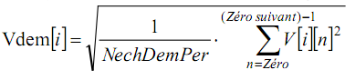
i+1相，线电压半周期有效值：
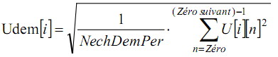
i+1相，电流半周期有效值：
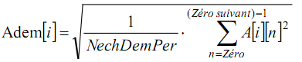
注意：用半周期值计算，可以避免错失任何波形错误。
NechDemPer为每半周期的采样点数。

17.1.3 半周期有效最大最小值(不计中性线)
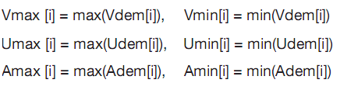
注意：需要评估的持续时间由用户决定(按或键重置)

17.1.4 电压闪变(不计中性线)
该方法是受标准IEC61000-4-15启示而得到的。
输入只是简单的半周期电压值，每十分钟更新结果一次。

17.1.5 电压和电流峰值
i=3时表示中性线(除了Upp和Upm外)。
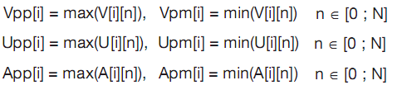

17.1.6 峰值因数(不计中性线)
i+1相，相电压的峰值因数：
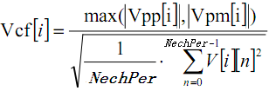
i+1相，线电压的峰值因数：
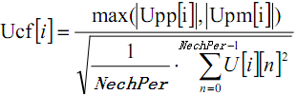
i+1相，电流的峰值因数：
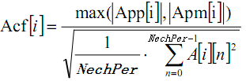
注意：NechPer为每周期的采样点数。

17.1.7 电压和电流1s有效值
i=3时表示中性线(除了Urms外)。
i+1相，相电压有效值：
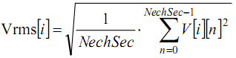
i+1相，线电压有效值：
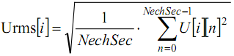
i+1相，电流有效值：
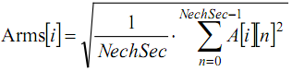
注意：NechSec是1s内采样的数目。

17.1.8 电压和电流不平衡度
通过计算1s有效值的矢量VFrms和AFrms(理想基波信号的矢量)。
注意：公式是用复数式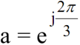表示的操作。
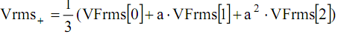
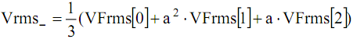
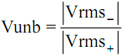
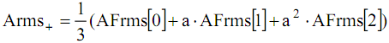
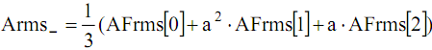
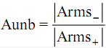

17.1.9 谐波计算(不计中性线)
通过计算4周期1024点的FFT(16位)，(参考IEC 1000-4-7)。用实部b_{k}、虚部a_{k}、谐波因子计算出相对于基波、初相角的每次谐波的含有率(Vharm[3][51])，Uharm[3][51]和Aharm[3][51]、每次谐波的相移(Vph[3][51], Uph[3][51]和 Aph[3][51])。
计算公式如下：
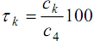
百分比因子[%]：
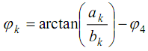
相位角[°]：

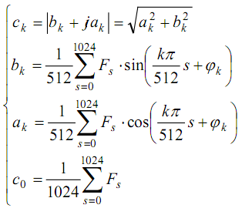
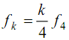
Ck：频率为 分量的幅值。
Fs：基频采样信号。
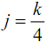
Co：直流分量。
K：频谱序号(谐波分量顺序是 )。

17.1.10 谐波失真率(不计中性线)
两个可以看出相对质量的谐波总值：THD相对基波比率(“THD-F”)和DF相对有效值比率(“THD-R”)
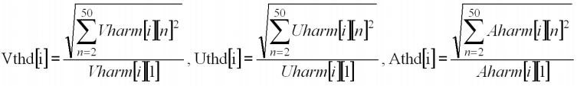
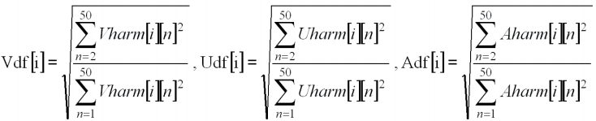
电压谐波失真率乘以电流谐波失真率得到视在功率谐波率(VAharm[3][51])，电压谐波角与电流谐波角之差即功率谐波角(VAph[3][51])。

17.1.11 K因数
i+1相K因数
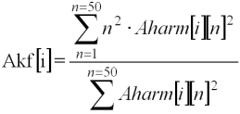

17.1.12 谐波序号分量
负序：
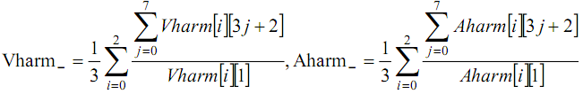

零序：
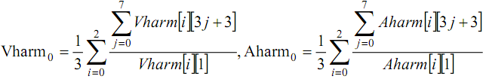

正序：
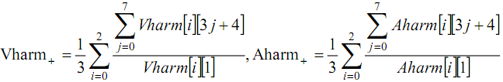

17.1.13 1s功率(不计中性线)
i+1相，有功功率：
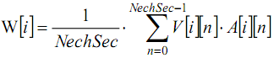
i+1相，视在功率：
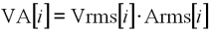
i+1相，无功功率(不包含谐波)：
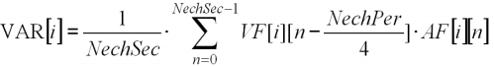
i+1相，无功功率(包含谐波)：
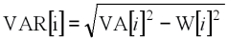
无功功率计算可以根据EDF规则用过滤的信号(不含谐波)或通过视在功率和有功功率计算得到(含谐波)，可由客户选择。
总有功功率：
总视在功率：
总无功功率：

17.1.14 功率比率参数
功率因数：
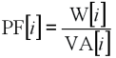
位移功率因数：
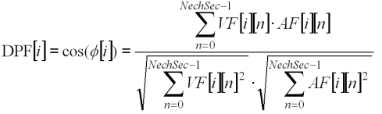

正切值：
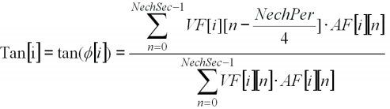
三相平均功率因数：
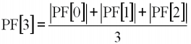
三相平均位移功率因数：
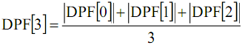
三相平均正切值：
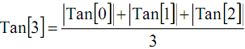

17.1.15 电能计算(不计中性线)
◆ 消耗电能(W[i]>=0)：
i+1相，消耗有功电能：
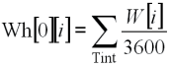
i+1相，消耗视在电能：
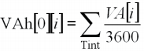
i+1相，消耗感性无功电能(当VAR[i]>=0)：
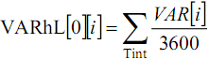
i+1相，消耗容性无功电能(当VAR[i]<=0)：
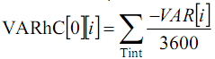
总消耗有功电能：
总消耗视在电能：
总消耗感性无功电能：
总消耗容性无功电能：

◆ 产生电能(W[i]<0)：
i+1相，产生有功电能：
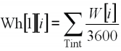
i+1相，产生视在电能：
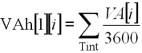

i+1相，产生感性无功电能(当VAR[i]>=0)：
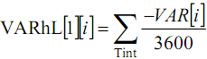
i+1相，产生容性无功电能(当VAR[i]<=0)：
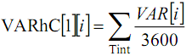
总产生有功电能：
总产生视在电能：
总产生感性无功电能：
总产生容性无功电能：

17.2 回差
回差是一种过滤原理，通常在临界值侦测情况下，如告警模式(见5.10章节)。正确的设置回差可以避免因测量值在临界值上下波动导致状态的反复变化。

17.2.1 骤升侦测
假定回差为2%，骤升侦测结束时的值为参考临界电压的(100%-2%)，即为98%。

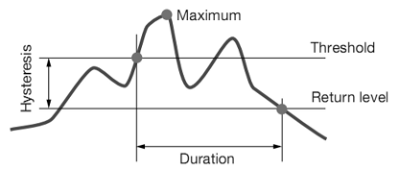

图17-1 骤升侦测回差图例

17.2.2 骤降和中断侦测
假定回差为2%，骤降侦测结束时的值为参考临界电压的(100%+2%)，即102%。

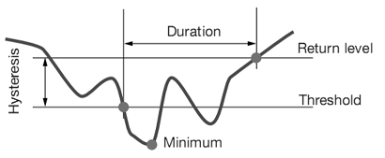

图17-2 骤降侦测回差图例

17.3 功率电能象限表

该表用作功率和电能 测量的参考表。
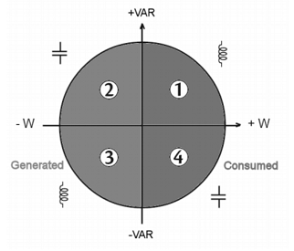
图17-3 功率电能象限图

17.4 暂态捕捉的触发原理
采样率是一个恒定值，每周期采样256点。当暂态侦测启动后，每一个采样点都与前一个周期的采样点作比较。当前一周期与“管道”吻合，就将作为参考，只要有一个采样点偏离了这个管道，触发时间就产生了，仪器就将这个暂态波行记录下来，触发事件前一个周期和接下来的三个周期一起保存起来。
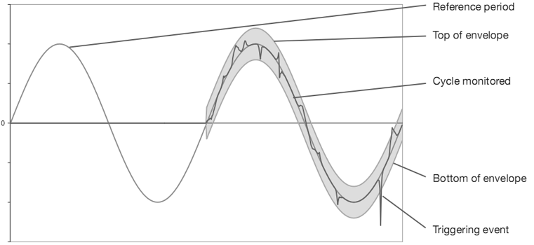
图17-4 暂态捕捉触发原理图解

17.5 启动电流捕捉的触发和停止条件
提醒：捕捉取决于触发开始事件和结束事件。当捕捉遇到结束事件或存储空间已满，捕捉就会自动停止。捕捉的结束临界值计算如下：
[结束临界值[A]]=[开始临界值[A]]×(100-[结束回差[%]])÷100
下面是触发和停止捕捉(侦测)的条件：
触发通道 | 开始和结束条件
A1 | 开始条件——[A1半周期有效值]>[开始临界值]  停止条件——[A1半周期有效值]<[结束临界值]
A2 | 开始条件——[A2半周期有效值]>[开始临界值]  停止条件——[A2半周期有效值]<[结束临界值]
A3 | 开始条件——[A3半周期有效值]>[开始临界值]  停止条件——[A3半周期有效值]<[结束临界值]
3A | 开始条件——[A1,A2,A3任一半周期有效值]>[开始临界值]  停止条件——[A1,A2,A3所有半周期有效值]<[结束临界值]

18. 维护和保养

18.1 重要建议
维修时只能使用特定的零配件。对于第三方(非本公司售后服务部门或未经认可的维修人员)在维修中造成的意外损失及后果，我们概不负责。

18.2 电池充电
当使用专用适配器将仪器连接到外部AC电源时仪器将自行给内部充电电池充电。
电池充电充满后，如果不使用外部供电请拔除电源适配器。
建议电池使用到“”时及时充电。
如果长时间不使用，请至少6个月充满一次电，否则会加速衰减电池续航性能。

18.3 更换电池
请勿私自更换非原装电池，如果电池性能老化，需要更换时请联系售后返厂更换。

